Sikkerhed
Generelle anvisninger.
Det er dit ansvar at følge de relevante sikkerhedsforskrifter i afdelingen samt at overholde loven. Inspicer og vedligehold maskinen i overensstemmelse med producentens anvisninger.
Faktisk skyldes alle ulykker, at de grundlæggende sikkerhedsregler og forholdsregler ikke overholdes.
De fleste ulykker kan undgås ved at identificere potentielle farer på forhånd.
Læs og forstå alle sikkerhedsoplysninger, der beskriver, hvordan du kan forebygge ulykker. Betjen ikke maskinen, før du er sikker på, at du har forstået, hvordan maskinen skal inspiceres og vedligeholdes korrekt.
Overhold alle sikkerhedsforskrifter.
Maskinen skal inspiceres og vedligeholdes af uddannet og kvalificeret personale.
Når du udfører inspektion og vedligeholdelse af maskinens drift: Alle regler, forholdsregler og sikkerhedsforanstaltninger skal være forstået og overholdes.
Undlad at betjene, inspicere og vedligeholde maskinen under påvirkning af alkohol og stoffer eller ved træthed eller søvnmangel.
Hvis maskinen opfører sig unormalt
Hvis der ved drift eller inspektion og vedligeholdelse konstateres unormale forhold på maskinen (støj, vibrationer, lugt, olielækage, falsk alarm osv.):
Salgs- eller serviceagenten skal straks underrettes, og der skal træffes passende foranstaltninger. Maskinen må ikke betjenes, før den unormale tilstand er afhjulpet.
1-1

Driftstemperaturområde
For at bevare maskinens ydeevne og undgå for tidlig slitage skal du overholde følgende driftsbetingelser.
Maskinen må ikke betjenes, hvis den udendørs temperatur overstiger +45 C eller er under -15 °C.
Betjenes den ved en udendørs temperatur overstiger +45C: Motoren kan blive overophedet.
Det resulterer i en forringelse af motoroliens ydeevne, og hydraulikolien kan blive meget varm. Skader på hydraulisk udstyr.
Betjenes den ved en udendørs temperatur på under -15 C: Gummidele som f.eks. pakninger kan blive hårde. Dette får maskinen til at blive slidt eller beskadiget for tidligt.
Hvis det er nødvendigt at betjene maskinen uden for ovennævnte udendørs temperaturområde: Kontakt venligst din salgs- eller serviceagent.
Bær passende tøj og beskyttelsesudstyr.
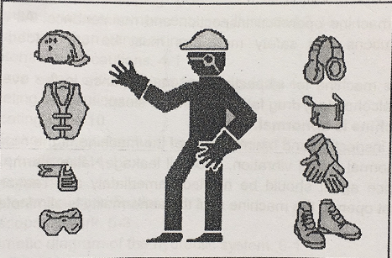

Du må ikke bære løst tøj eller tilbehør, der kan hænge fast i joysticket eller bevægelige dele.
1-2

Bær ikke tøj, der ikke tåler at blive udsat for brandolie eller brændstofforureninger.
I overensstemmelse med arbejdsmiljøets krav: Brug sikkerhedssko, sikkerhedshjelm, sikkerhedsbriller, filtermasker, tykke handsker, høreværn og andet beskyttelsesudstyr. Når du bruger en slibemaskine, bryder med hammeren eller anvender trykluft: Bær passende beskyttelsesudstyr. Som f.eks. sikkerhedsbriller og filtermasker. Der kan opstå alvorlige skader som følge af stænk af metalspåner eller andre genstande.
Brug høreværn, når du betjener maskinen. At blive udsat for høj støj i lang tid kan skade din hørelse delvist eller endda helt.
Installer en brandslukker og førstehjælpskasse.
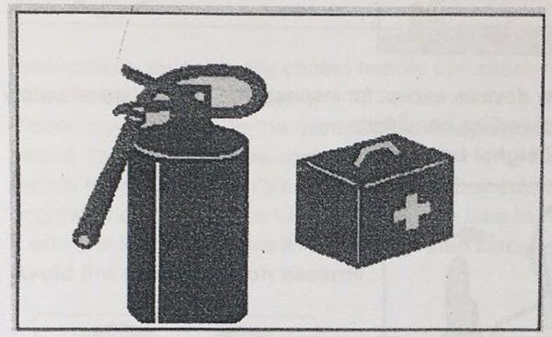
Vær godt forberedt i tilfælde af brand og ulykker.
Installer brandslukkere og førstehjælpskasser, og lær at bruge dem.
Lær, hvordan du slukker en brand og håndterer ulykker.
Vid, hvordan man kontakter nødhjælp, og lav en liste over kontaktpersoner i nødsituationer.
Fjern aldrig sikkerhedsanordningen.
Sørg for, at alle rækværk osv. er på plads og fastgjort. Før maskinen tages i brug.
1-3

Reparer eller udskift venligst beskadigede dele.
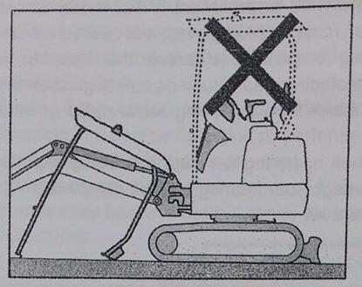
Fjern ingen sikkerhedsanordninger undtagen til inspektion. Brug altid alle sikkerhedsanordninger for at opretholde gode arbejdsforhold.
For signalkilder og signalbærere
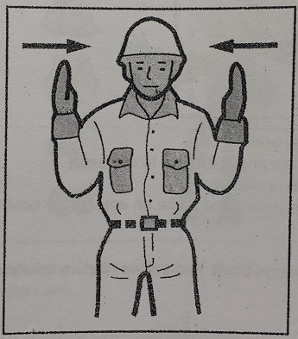
Lær at bruge de korrekte bevægelser, der er nødvendige til de enkelte opgaver. Og identificer den person, der er ansvarlig for gestikulationen.
Alt personale skal fuldt ud forstå alle bevægelser.
Operatøren må kun reagere på den udpegede persons gestikuleren. Men du skal til enhver tid adlyde stop-tegn fra enhver.
Når signalgiveren giver signal, skal han stå på et tydeligt synligt sted.
1-4
Forholdsregler ved start eller når førersædet forlades.
Når du rejser dig fra førersædet, skal du sænke arbejdsenheden ned på jorden og standse motoren.
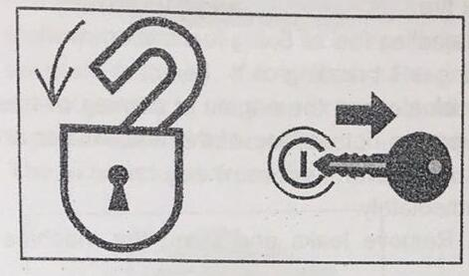
Hvis du uforvarende rører ved et betjeningshåndtag, kan maskinen bevæge sig og forårsage alvorlig personskade eller død.
Vær opmærksom på dozerbladets sving og den ekstra hydrauliske betjening, men rør ikke ved disse betjeningselementer.
Før du forlader førersædet, skal arbejdsenheden sænkes ned til jorden, og motoren skal slukkes. Sørg også for at fjerne nøglen og tage den med dig. Opbevar den derefter på det anviste sted.
Undgå brand- og eksplosionsfare.
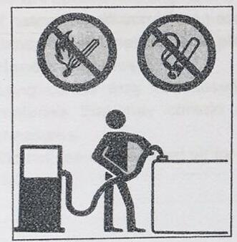
1-5

Hold brændselsolie, fedt og frostvæske væk fra åbne flammer. Indeholder
brandfarlige stoffer; meget farligt.
Når du har med disse brændbare stoffer at gøre, skal du holde dem væk fra tændte cigaretter og lightere og andre kilder til flammer eller ild.
Ryg ikke og undgå åben ild, når du håndterer brændstof eller udfører arbejde på brændstofsystemet.
Forlad ikke arbejdsstedet, når der tankes eller fyldes smøreolie på.
Fjern ikke brændstoftankdækslet, og tank ikke brændstof, når motoren kører eller ikke er afkølet. Stænk heller ikke brændstof på maskinens varme overflade eller på elektroniske systemkomponenter.
Tør straks spildt brændstof og smøremiddel op.
Kontroller for lækager af brændstof og smøremiddel. Fjern utætheder og rengør maskinen, før den håndteres.
Under polering eller svejsning. Flyt brandfarlige genstande til et sikkert sted.
Skær og svejs ikke på rør og rørledninger, der indeholder brændbar væske.
Før skæring eller svejsning. Vask grundigt med et ikke-brændbart opløsningsmiddel.
Fjern alt affald eller snavs fra maskinen. Sørg for, at der ikke er olieholdige klude eller andre brændbare materialer på maskinen.
Bortskaf forskellige beholdere og tørre kemikalier (skumslukkere) i overensstemmelse med procedurerne på producentens beholder. På et godt ventileret område.
Brug ikke brændstof til rengøring, brug altid ikke-brændbare opløsningsmidler.
Opbevar alle brændbare væsker og materialer i et sikkert og godt ventileret område.
1-6

En kortslutning i det elektroniske system kan forårsage brand. Kontroller, om ledningsforbindelserne er løse eller beskadigede hver dag. Spænd løse stik og ledningsforbindelser igen. Reparer eller udskift beskadigede ledninger.
Brand forårsaget af rør.
Sørg for, at slanger og rørledninger er fastgjort, og at beskyttelsesafskærmningerne og puderne er forsvarligt fastgjort. Hvis de er løse: Slanger og rørledninger kan blive beskadiget under drift på grund af vibrationer eller kontakt med andre komponenter. Dette kan medføre, at der udslynges højtryksolie. Brand eller personskade.
Udstødningsgassen fra køretøjet er giftig
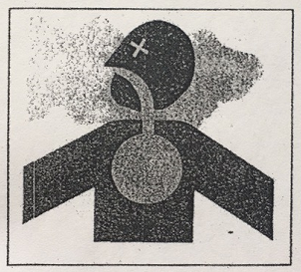
Motoren må ikke anvendes på et lukket, dårligt ventileret sted.
Hvis naturlig ventilation ikke er mulig, skal du installere en ventilator og forlænge udstødningsrøret eller en anden udluftningsanordning.
Håndtering af asbeststøv.
Indånding af asbeststøv kan forårsage lungekræft. Ved håndtering af materialer, der kan indeholde asbest, skal der træffes følgende sikkerhedsforanstaltninger.
Der må ikke anvendes trykluft til rengøring.
1-7

Undgå polering eller slibning samt asbestdele.
Brug støvsugerudstyr med et luftfilter med højeffektivt partikelfilter til rengøringen.
Hvis der ikke er nogen anden måde at kontrollere støvet på, skal du bære det foreskrevne åndedrætsværn. Når du arbejder indendørs, skal du installere et ventilationssystem med et polymerfilter.
Lad ikke uautoriseret personale komme ind i arbejdsområdet, mens der arbejdes.
Overhold venligst nøje de regler og miljøstandarder, der gælder for dette område.
Vær forsigtig for at undgå knusning
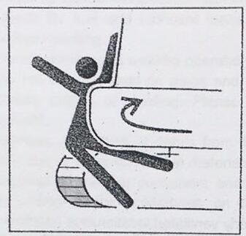
Placer aldrig hænder, fødder eller andre kropsdele mellem de øverste og nederste maskindele eller bælter. Mellem karosseriet og arbejdsenheden eller mellem cylinderen og den bevægelige del. Disse mellemrum kan ændre sig, når maskinen bevæger sig. Det kan medføre alvorlig personskade eller død.
Brug af ekstraudstyr.
Kontakt producenten, før du installerer ekstraudstyr. Afhængigt af fastspændingstype eller en kombination af dem: De kan fastgøres i kabinen eller på andre dele af maskinen.
Sørg for, at det installerede ekstraudstyr ikke er i kontakt med andre dele, før de tages i brug.
Brug ikke tilbehør, der er godkendt af MSG-producenter, da dette kan bringe sikkerheden i fare eller påvirke maskinens drift og levetid negativt.
1-8

Producenten er ikke ansvarlig for skader eller produktskader, der skyldes brug af uautoriseret tilbehør.
Du må ikke ændre maskinen.
Uautoriserede ændringer af maskinen kan forårsage personskade eller død. Der må ikke foretages uautoriserede ændringer af nogen del af maskinen.
Sikkerhedsskilte.
For at sikre operatørernes og arbejdstageres sikkerhed omkring arbejdsområdet.
Anbring et sikkerhedsskilt på nogle dele af maskinen. Medbring denne vejledning, når der skal placeres sikkerhedsskilte på maskinen. Se indholdet og placeringen af disse sikkerhedsidentifikationer.
Gennemgå disse markeringer og betjeningsvejledningen i denne manual sammen med maskinføreren.
Sikkerhedsskilte skal holdes rene og læsbare. Hvis en sikkerhedsetiket falder af, beskadiges eller bliver ulæselig. Udskift den med en ny. Når du bestiller et nyt skilt fra en serviceagent: Angiv dit produkts serienummer.
Angiv den del, som sikkerhedsskiltet skal sidde på.
Sæt det nye skilt på delen.
1-9

Forholdsregler ved bearbejdning.
Kend arbejdsområdet
Før du påbegynder arbejdet, skal du kende situationen på arbejdsområdet for at garantere sikkerheden.
Kontroller terræn- og jordbundsforholdene i arbejdsområdet. Bygningens konstruktion bør kontrolleres ved indendørs arbejde. Og træf sikkerhedsforanstaltninger, når det er nødvendigt.
Det er vigtigt at undgå farer og forhindringer som f.eks. rendesten, rørledninger under jorden, træer, køreledninger eller farlige steder med nedfaldende sten eller jordskred.
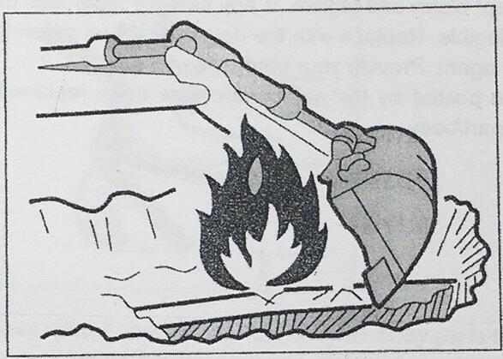
Lad administratoren kontrollere placeringen af nedgravede gasrør og strømkabler.
Om nødvendigt skal du forhandle med administratoren og beslutte, at der skal træffes specifikke sikkerhedsforanstaltninger for at sikre sikkerheden.
Når du arbejder på vejen. Vær opmærksom på fodgængeres og køretøjers sikkerhed.
Brug en signalgiver eller et signal. Isolér arbejdsområdet. Uautoriseret personale må ikke få adgang.
1-10

Hvis du arbejder i vand eller kører gennem et lavt vandløb, bør du på forhånd kontrollere, om vanddybden og vandstrømningen er sikre for gennemkørsel.
Kontrol af brostyrke.
Ved kørsel på en bro eller en konstruktion. Kontroller den tilladte belastning. Hvis styrken er utilstrækkelig, skal broen eller konstruktionen forstærkes
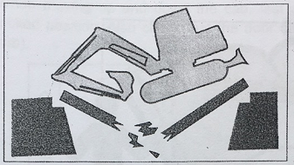
Hold altid maskinen ren.
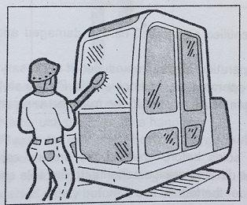
Tør fedt, fedtet snavs, sne eller is af for at undgå ulykker som følge af udskridning.
1-11

Fjern alle løse dele og unødvendigt udstyr i maskinen.
Fjern støv, olie eller fedt fra motordelene for at forhindre brand.
Rengør omkring førersædet, og fjern eventuelle uønskede genstande fra maskinen.
Kontroller vedligeholdelsen dagligt.
Unormale forhold, der ikke identificeres eller ting, der ikke bliver repareret, kan forårsage skader eller ulykker.
Udfør den angivne kontrol før drift. Reparer straks, hvis det er nødvendigt.
Hvis der sker en ulykke, og motoren ikke kan betjenes, eller hvis motoren svigter. Stop straks i henhold til standsningsproceduren. Hold maskinen standset på sikker vis, indtil den er repareret.
Forholdsregler i førerhuset.
Fjern snavs og fedt fra skosålerne, inden du sætter dig ind i førerhuset. Betjening af maskinens pedal med snavs og fedt, der sidder fast på skosålerne, kan forårsage en ulykke, fordi den kan glide under foden.
Anbring ikke dele eller værktøj omkring førersædet.
Der må ikke anbringes plastflasker i førerhuset, og der må ikke monteres sugekopper.
Plastflasker eller sugekopper fungerer som linser og kan forårsage brand.
1-12

Sikkerhedsforanstaltninger ved opstart.
Støt din vægt i en sikker trepunktsstilling, når du træder op i og ned af maskinen.
Du må ikke hoppe på/af maskinen. Forsøg ikke at bevæge dig op og ned ad maskinen, når den er i bevægelse.
Når du bevæger dig op i og ned af førerhuset, skal du først åbne døren helt til den låste position. Kontroller også, at døren ikke kan bevæge sig (i en maskine med førerhus).
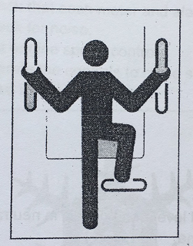
Vend dig mod maskinen for at stige op/ned ad fodtrinene og hold fast i håndtagene. De tre sikkerhedspositioner (hænder og fødder) støtter din vægt.
Brug aldrig styrestangen som håndtag.
Lad eventuelt uautoriseret personale forlade området, før maskinen startes.
Ved at kontrollere følgende punkter fastslås det, at maskinen kan startes sikkert, før den må startes.
Gå rundt om maskinen. Advar vedligeholdelsespersonalet og de personer, der færdes omkring maskinen. Sørg for, at maskinen ikke startes, før der ikke er nogen i nærheden af maskinen.
Kontroller førerkabinen, styrekontakten eller startkontakten for advarselsskilte eller lignende skilte, der angiver, hvis noget ikke fungerer. Start ikke motoren, og rør ikke ved nogen af joystickene.
1-13

Et horn lyder for at advare folk omkring maskinen.
Sæt dig i førerhuset, og start motoren.
Juster sædet, og lås det forsvarligt fast.
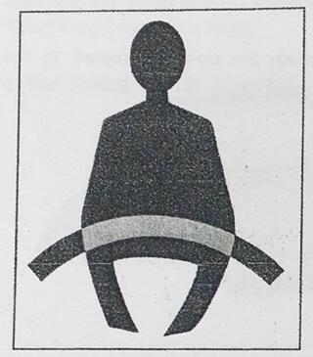
Spænd sikkerhedsselen.
Kontroller, om parkeringsanordningen er slået til. Er alle håndtag og pedaler i neutral position?
Vær sikker på, at der ikke er nogen personer i nærheden af maskinen.
Maskinen må kun startes og betjenes fra førersædet.
Forsøg aldrig at starte motoren ved at kortslutte startklemmen.
Start med et startkabel
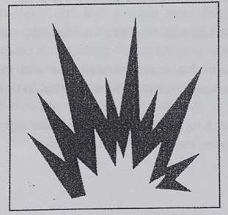
1-14
Opstart med et startkabel må kun ske på den anbefalede måde.
Ukorrekt brug af startkabler kan forårsage batterieksplosioner eller uventede maskinhandlinger.
Efter start af motoren.
Når motoren er startet, skal du udføre følgende handlinger og inspektioner, uden at der er personale eller defekte genstande til stede. Hvis der konstateres en fejl, skal du standse maskinen i henhold til proceduren og indberette fejlen.
Forvarm motoren og hydraulikolien.
Kontroller, at alle målere og alarmanordninger fungerer korrekt.
Kontroller for støj.
Afprøv motorens hastighedsstyring.
Betjen betjeningsanordningerne for at sikre, at de fungerer korrekt.
Anvendelse ved koldt klima.
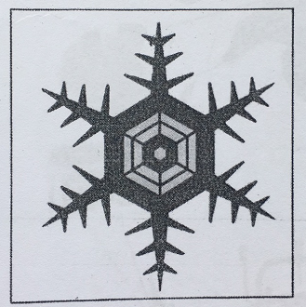
Vær forsigtig, hvis gulvet er frosset - pedalerne og håndtagene er glatte.
I tilfælde af stærk kulde. Rør ikke ved nogen metaldele på maskinen med bare hænder.
1-15

Huden fryser fast på metallet og forårsager alvorlig skade.
Brug ikke æter eller startvæske på motoren. Startvæsken kan forårsage en eksplosion og alvorlig personskade eller død.
Forvarm motoren og hydraulikolien. Hvis håndtaget betjenes, hvis det ikke er varmet op.
Maskinen reagerer ikke eller bevæger sig ikke hurtigt eller korrekt. Forårsager ulykker.
1-16

Sikkerhedsskilte
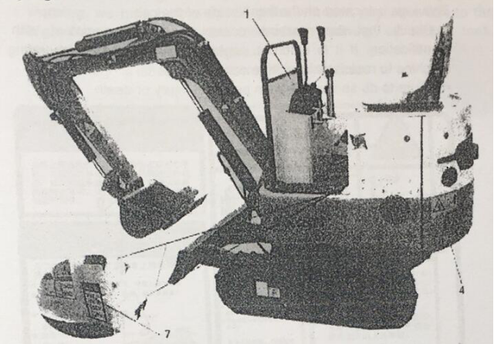
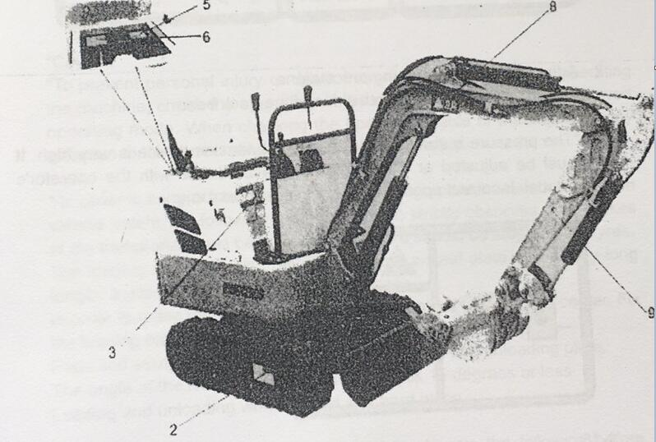
1-17
1. Betjening af arbejdsenheden.
Dette logo er placeret på den forreste inderside af førerhuset.
Kontroller, at maskinens styretilstand er i overensstemmelse med identifikationen. Hvis den er anderledes, skal du udskifte etiketten, før du betjener maskinen, så den passer til maskinens styretilstand.
Hvis du ikke gør det, kan det medføre personskade eller død.
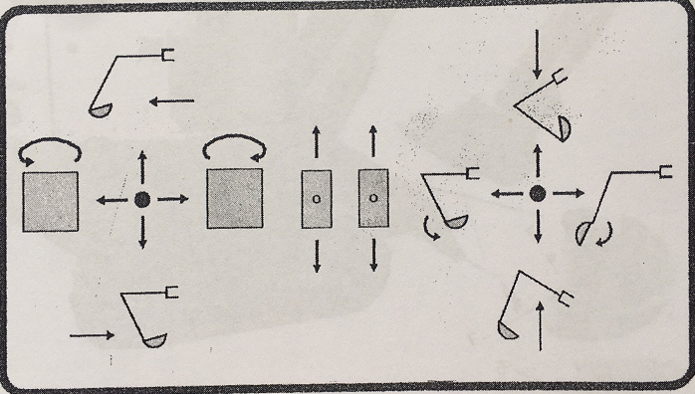
2. Juster sporspændingsanordningerne.
Dette mærke er placeret på begge sider af sporstangen.
*advarsel.
*Trykket i cylinderen i sporspændingsanordningen er meget højt. Den skal justeres eller afmonteres i overensstemmelse med betjeningsvejledningen. Forkert betjening kan medføre personskade.
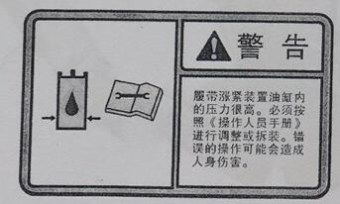
1-18

3. Driftsadvarsel, belastningsadvarsel, advarsel om bevægelse og betjening, advarsel før åbning af vinduet, vær opmærksom på højspændingsledninger, læs brugsanvisningen, oliekredslås, højde og andre advarselsskilte.
Logoet er placeret nederst til højre i førerhuset.
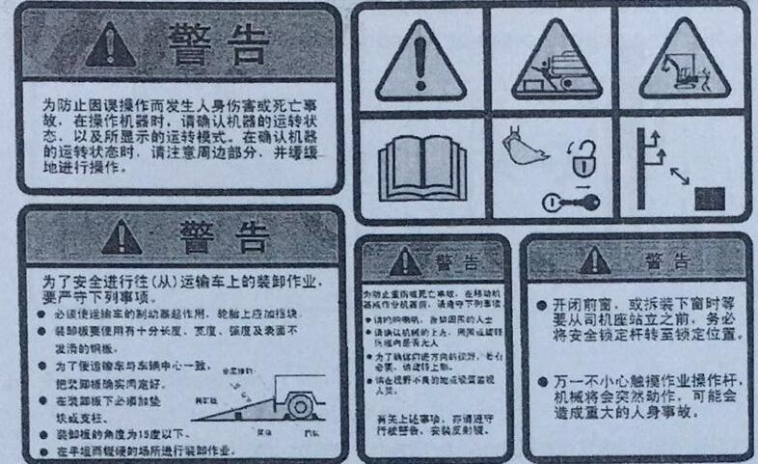
*advarsel
* For at forhindre personskade eller død som følge af funktionsfejl. Når du betjener maskinen, skal du kontrollere maskinens driftsstatus og den viste driftstilstand. Når du kontrollerer maskinens driftsstatus, skal du være opmærksom på det omkringliggende område og betjene den langsomt.
* For at udføre på- og aflæsning af transportkøretøjet på en sikker måde skal følgende forhold nøje overholdes. Transporterens bremser skal være aktiveret, og dækkene skal være låst.
På- og aflæsningspladen skal være en stålplade med en meget lang længde, en stor styrke og en skridsikker overflade.
For at få transportkøretøjet til at stemme overens med køretøjets midte. Fastgør læssepladen.
Der skal anbringes måtter og stivere under på- og aflæsningspladen.
Vinklen af på- og aflæsningspladen er 15 grader eller mindre.
Læsning og aflæsning på et fladt og hårdt underlag.
* For at undgå alvorlig personskade eller dødsfald skal du overholde følgende, før du flytter maskinen og arbejder med maskinen.
Du bedes dytte for at informere dine omgivelser.
Kontroller, at der ikke er nogen personer omkring maskinens top og i fremkørselsområdet.
Sørg for, at der er et godt synsfelt i den fremadrettede retning. Drej den øverste del, hvis det er nødvendigt.
I forbindelse med ovenstående skal du følge advarslen om at justere spejlet ved kørsel.
Når du åbner eller lukker forruden eller afmonterer den nederste rude, skal du sørge for at dreje sikkerhedslåsehåndtaget til den låste position, før du rejser dig fra førersædet.
I tilfælde af utilsigtet berøring vil styrestangsmekanismen pludselig bevæge sig, hvilket kan forårsage en alvorlig personskade.

1-19

4. Hold dig væk fra området omkring svingområdet.
Dette mærke er placeret på den bageste vægt.
Det er strengt forbudt at stå i det område, hvor maskinerne drejer.
Du må ikke beskadige eller fjerne logoet fra maskinen.
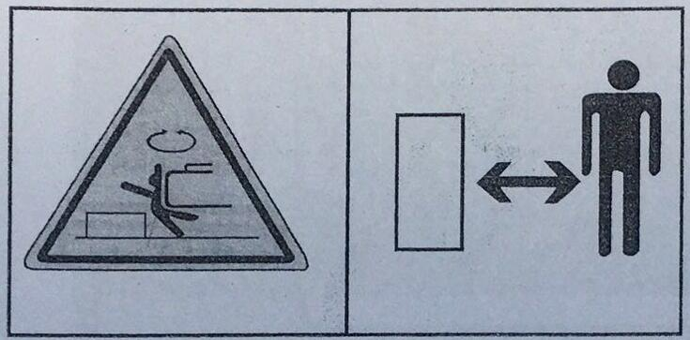
5. Identifikation af brændstof.
Dette symbol sidder på brændstoftanken.
Sluk for motorbrændstoffet, når der tankes op, og hold brændstoffet væk fra åben ild.
*Minimumstemperaturen er 4C.-5°C.-14°C.-29°C.-29°C.
*Dieselnummer 0# -10# -10# -20# -35#.
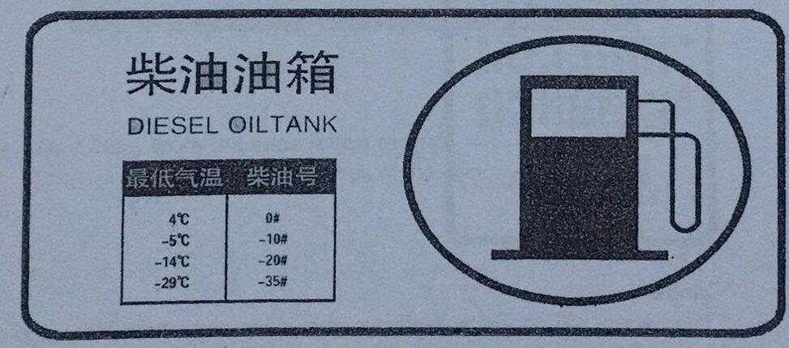
1-20
6. Forholdsregler vedr. brændstof.
*bemærk
Brændstoftank. Når du fylder brændstof på maskinen eller vedligeholder brændstofsystemet, er det forbudt at ryge. Der må ikke tankes eller vedligeholdes i nærheden af flammezoner. Før der tankes, skal motoren standses, og der skal tankes udendørs.
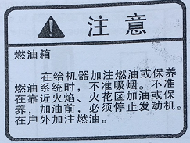
7. Forholdsregler ved brug af batterier.
Logoet er placeret i det nederste højre hjørne af førerhusets platform.
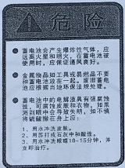
*Fare.
*Batteriet udvikler eksplosiv gas. Hold det væk fra åben ild og tændte cigaretter. Når batteriet anvendes, skal det være godt ventileret.
*Metalgenstande som f.eks. værktøj eller brændbare materialer må ikke placeres sammen med batteriet. Brugte batterier skal bortskaffes i overensstemmelse med den lokale miljølovgivning
*Batteriets elektrolyt er stærkt ætsende og kan ætse hud og tøj. Hvis det sprøjter i øjnene, kan det føre til blindhed.
Utilsigtet spildt svovlsyre på din krop: 1. Skyl huden med vand. 2. Neutraliser syre med soda eller kalk. 3. Skyl øjnene med vand i 10 til 15 minutter. Og derefter skal der straks behandles (søg lægehjælp).
1-21
8. Det er strengt forbudt at stå i arbejdsområdet
Dette logo er placeret på begge sider af bommen.
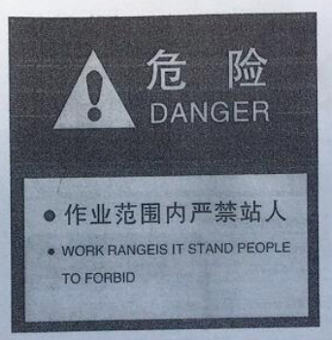

9. Hold dig væk fra udgravningsområdet.
Logoet er placeret på begge sider af stangen.
1-22

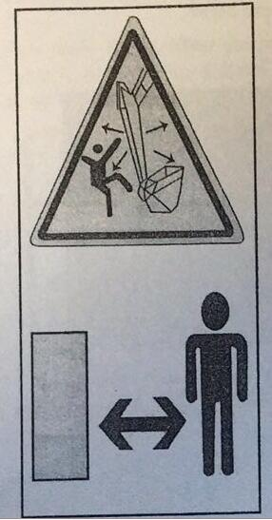
10. Juster spændingen af sporet.
Logoet er placeret på hver side af sporstangen.
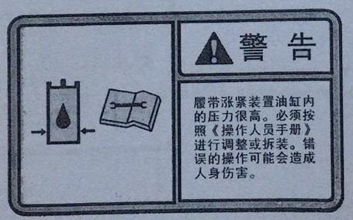
*advarsel.
*Trykket i cylinderen i sporspændingsanordningen er meget højt. Den skal justeres eller afmonteres i overensstemmelse med betjeningsvejledningen. Forkert betjening kan medføre personskade.
1-23
11. Angivelse af betjeningen af dozerblad.
Dette logo er placeret på den forreste inderside af førerhuset.
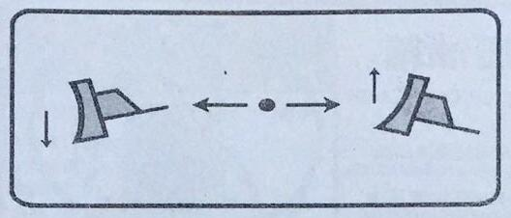
12. Batteriakkumulator, advarselsskilt for vedligeholdelse.
Logoet er placeret på den drejelige platform i øverste højre hjørne.
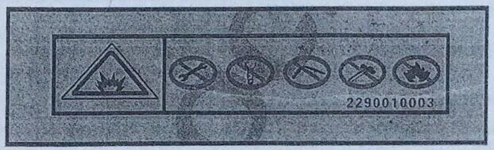
13. Hold dig væk fra markeringerne på motorremmen.
Dette mærke er placeret på motorhjelmen.
Du må ikke åbne motorhjelmen, mens motoren kører.
Rør ikke ved udstødningsrøret for at undgå forbrændinger.
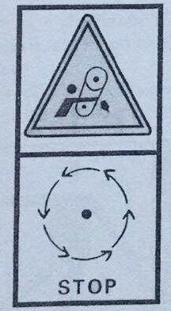
1-24
14. Hydraulikolie-mærke.
Dette logo er placeret på hydrauliktanken.
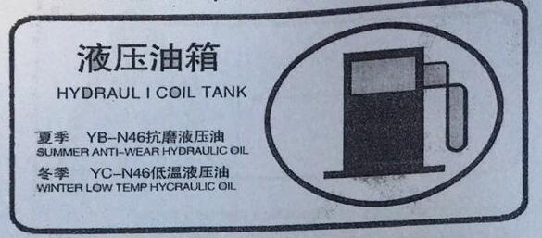
15. Forholdsregler for hydrauliktank.
Dette logo er placeret på hydrauliktanken.
*Fare
Hydrauliktank.
Stop motoren, før du åbner dækslet, og sænk langsomt dækslet på brændstoftanken.
For at frigøre trykket i hydrauliktanken for at forhindre forbrændinger på grund af varm olie.
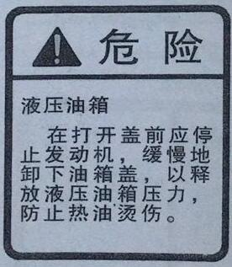
1-25

16. Stig ind og ud af køretøjet.
Dette mærke er placeret på indersiden af døren.
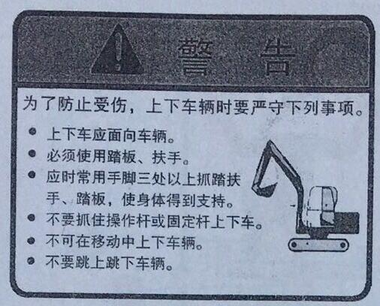
*advarsel
For at undgå skader skal følgende forhold nøje overholdes, når du stiger på og af køretøjet
Du skal vende mod køretøjet, når du stiger ind og ud af det.
Brug fodtrinnet og håndtagene.
Brug hænder og fødder på alle tre punkter (håndtag og fodtrin) for at støtte kroppen.
Tag ikke fat i styrestangen for at stige på eller af køretøjet.
Stig ikke ind og ud af køretøjet, mens du er på farten.
Du må ikke hoppe op på og ned af køretøjet.
17. Identifikation af risici for elektrisk stød.
Dette logo er placeret på højre side af førerhuset.
*Fare
Hold dig væk fra maskinen. Hvis du er i nærheden af strømkablet, kan maskinens belastning og jorden forårsage død på grund af elektrisk stød.
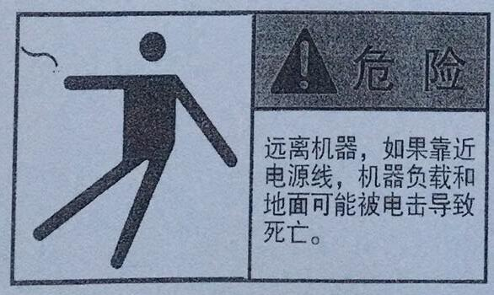
1-26
18. Advarselsskilt for skridsikkerhed.
Dette logo er placeret på hjelmen foran.
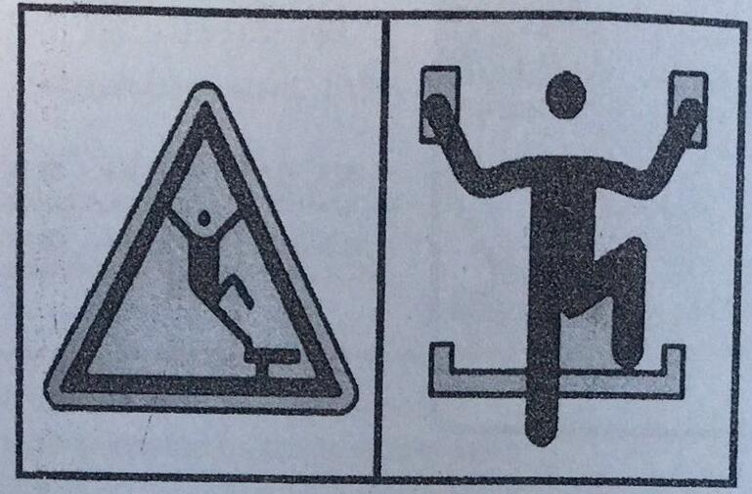
19. Hold dig venligst væk fra farezonen.
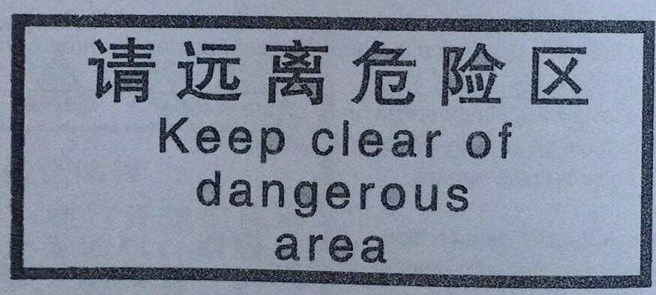
1-27

Forholdsregler under drift.
Sørg for, at du har godt udsyn.
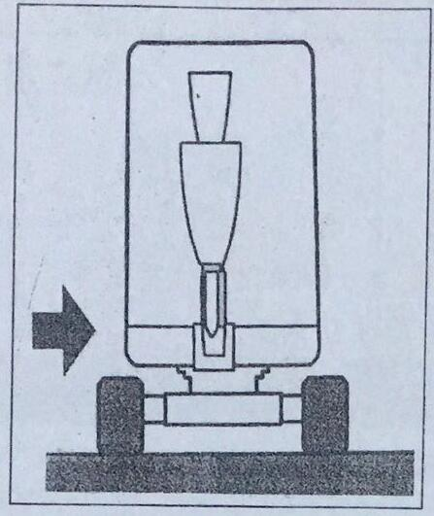
Når du arbejder på et mørkt sted, skal du tænde maskinens arbejdslamper og forlygter og om nødvendigt installere yderligere belysning.
Maskinen skal standses, når udsynet er dårligt på grund af dårligt vejr (tåge, sne eller regn). Indtil udsynet bliver bedre.
Du må ikke tage personer med op på maskinen.
Det er ikke tilladt at sidde på maskinen på noget som helst tidspunkt, mens maskinen er i gang eller i drift.
2-1

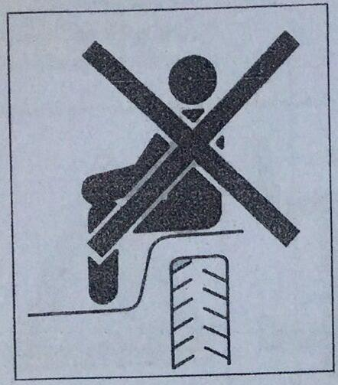
Kontroller, at arbejdsområdet er sikkert og pålideligt, før du går i gang.
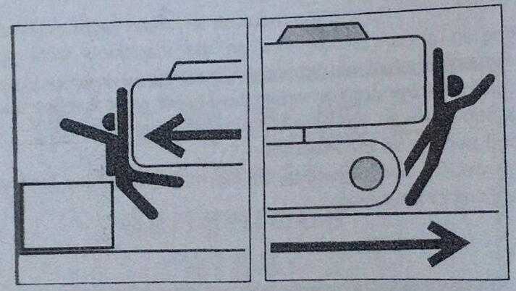

Vær opmærksom på maskinens grænse for ydeevne.
Brug en signalgiver på smalle steder mellem veje, eller hvor udsynet er blokeret.
Lad aldrig nogen komme ind i maskinens radius og bane.
Angiv den retning, du ønsker at bevæge dig, ved at dytte.
2-2

Der er en blind vinkel bag på maskinen. Kontroller at alt er sikkert bag dig, og sørg for, at der ikke er nogen bagved.
Kontrollér køresporets retning, før du kører af sted.
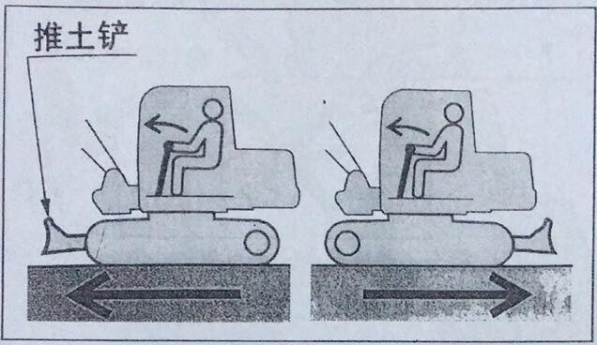
*Bulldozer
Før du betjener kørehåndtaget/pedalen, skal du sikre dig, at dozerbladet befinder sig foran førersædet; husk dette. Hvis dozerbladet befinder sig bag førersædet, skal kørehåndtagspedalen betjenes i modsat retning, end hvis dozerbladet er foran førersædet.
Kør sikkert.
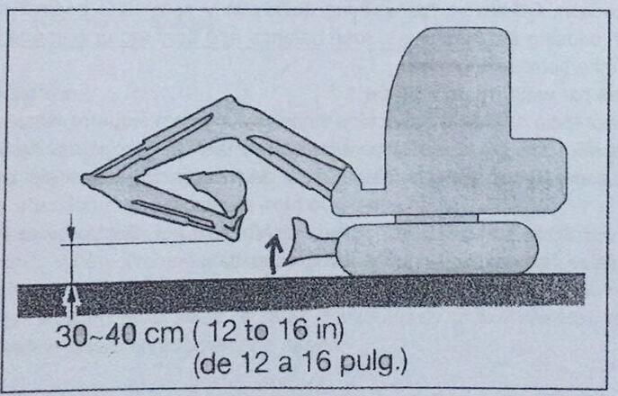
2-3

Dozerbladet skal være hævet, når du kører. Træk skovlbetjeningsanordningen tilbage, som vist ovenfor. Løft skovlen op til 30-40 cm over jorden.
Drej ikke, mens du kører. Når du kører, skal du betjene skovlhåndteringen på en sådan måde og kør langsomt nok til, at du hele tiden har fuld kontrol.
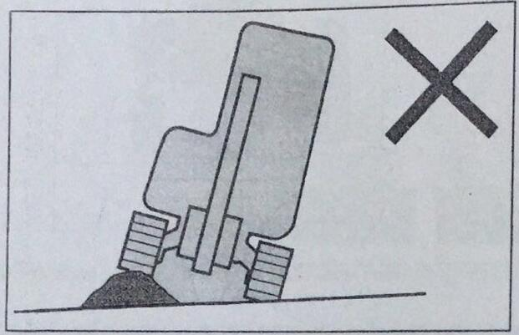
Prøv at undgå at krydse forhindringer. Hvis det er nødvendigt, skal du holde skovlbetjeningsanordningen tæt på jorden. Kør langsomt, og kør aldrig over forhindringer, der hælder maskinen ti grader eller mere.
Kør med lav hastighed på ujævne veje for at undgå pludselig start, stop eller retningsskift. Ellers kan arbejdsanordningen komme i kontakt med jorden, hvilket kan få maskinen til at miste balancen og beskadige eller ødelægge konstruktionen i det omkringliggende område.
Forholdsregler ved kørsel på en skråning.
Pas på, at maskinen ikke vælter eller glider, mens du kører på en skråning eller rampe.
Kør aldrig på en stejl skråning, hvor maskinen ikke kan opretholde sin stabilitet. Den maksimale hældning er 30 grader, og hældningsvinklen er 10 grader.
Bemærk venligst, at maskinens stabilitetsværdi faktisk kan være lavere end ovenstående værdier afhængigt af arbejdsforholdene.
2-4

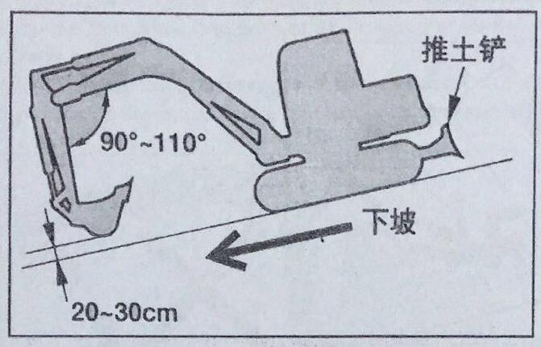
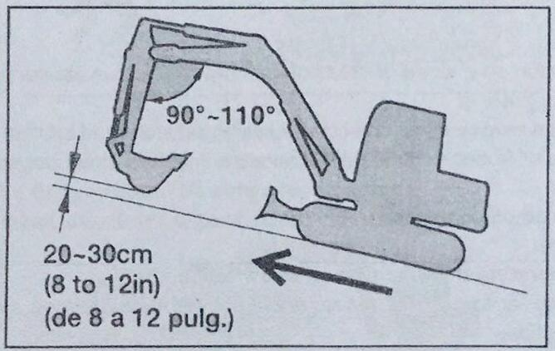
*Bulldozer.
*ned ad bakke.
Når du kører op ad en skråning. Hold førersædet vendt mod bakken, og hold førersædet vendt nedad, når du kører ned ad bakke. I begge tilfælde skal du være opmærksom på jorden foran maskinen.
Når du kører på en skråning. Sænk skovlen ned til 20-30 cm over jorden. Når du kører op ad en stejl skråning. Forlæng skovlen fremad.
I nødstilfælde. Sænk skovlen ned på jorden, og sluk for maskinen..
Når du kører på en skråning eller rampe. Kør langsomt. Når du kører ned ad skråningen. Sænk motorhastigheden.
2-5
Køretøjet må ikke bakke ned ad bakke.
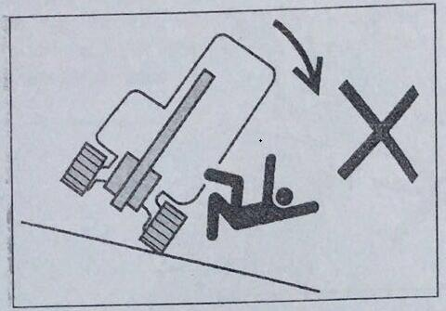
Du må ikke ændre retning på en skråning eller tværskråning, men skal først vende tilbage til en flad overflade og derefter vælge en anden retning.
Maskinen kan skride ud på en let hældning, hvis den er dækket af græs eller visne blade eller på en våd metalplade eller frossen jord. Sørg for, at maskinen ikke standser sidelæns på skråningen.
Hvis maskinen slukkes på en skråning, skal du sætte hvert håndtag tilbage i neutral position, før motoren genstartes.
Vær forsigtig, når du betjener maskinen på sne eller is.
Når du kører på sne eller isglat underlag, skal du køre med lav hastighed. Undgå pludselige starter, stop eller retningsændringer.
I sneklædte områder kan der være genstande på vejskel og i vejsiden, der er begravet i sne og kan ikke ses. Der er også risiko for, at maskinen vælter eller kolliderer med genstanden. Så vær altid forsigtig.
Hvis maskinen kommer ind i tyk sne. Risiko for at vælte eller blive begravet i sneen, vær forsigtig ved kørsel. Kør ikke ud over rabatten og undgå at blive fanget i sneen.
2-6

På frosne jordoverflader bliver jorden blødere, når temperaturen stiger, hvilket kan få maskinen til at vælte og føreren kan blive fanget i maskinen.
Sænk dozerbladet, når du parkerer maskinen på ustabilt underlag.
Bevæg ikke skovlen hen over hovedet på personer.
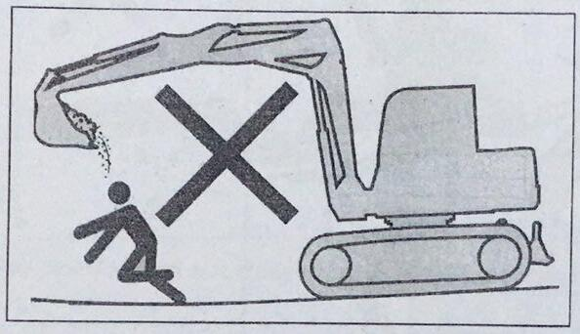
Hvis du bevæger skovlen hen over personers hoved, er der risiko for, at lasten spredes ud over personen, eller at skovlen pludselig kan falde ned.
Chaufføren skal være sikker, når han læsser.
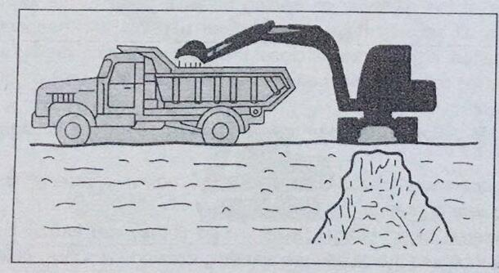
2-7

Læs ikke køretøjet, før det er ankommet til et sikkert sted.
Sving eller parker aldrig skovlen hen over en person eller førerhuset.
Lastes bag på lastbilen.
Hold en sikker afstand fra højspændingskabler i luften.
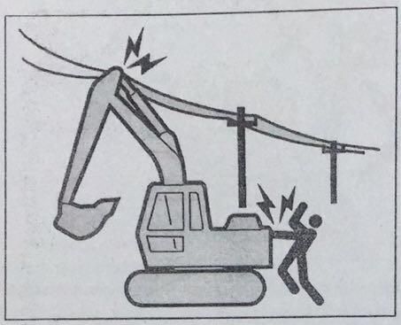
Placer aldrig nogen del af maskinen eller læsset materiale tæt på højspændingskabler. Alle de sikkerhedsforanstaltninger, der kræves af lokale og nationale myndigheder, skal være truffet. Hvis en person er tæt på maskinen, og denne afgiver en gnist eller nærmer sig eller rører ved strømkilden. I så fald er der fare for elektrisk stød og død.
Hold altid en sikker afstand mellem maskinen og højspændingskabler.
Før du påbegynder driften, skal du kontakte dit lokale elselskab for at få oplysninger om procedurer vedrørende sikker drift.
Alle kabler betragtes som højspændingskabler, selv om de vides eller antages at være slukket, og kablerne er tydeligt jordet, som et strømførende kabel.
Hvis maskinen er for tæt på højspændingsledningen, skal du bruge signalgiveren til at give en advarsel.
Bemærk, at alt personale i arbejdsområdet ikke må få adgang til maskinen eller det læssede materiale.
2-8

Vær også særlig opmærksom på højspændingskabler, der er begravet i jorden.
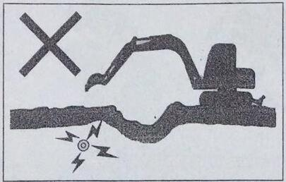
Vær meget opmærksom på farlige arbejdsforhold.
Du må ikke grave i bunden af en høj bakke, da dette kan få jorden til at kollapse og derfor er farligt.
Brug ikke maskinen på steder, hvor der er risiko for nedstyrtende sten.
Hold sikkerhedsafstanden mellem maskinen og kanten af udgravningsstedet. Gravemaskinens front må ikke ramme jorden.
2-9

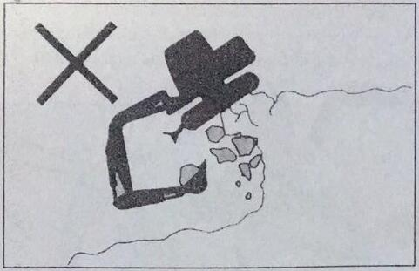
Når du nærmer dig en klippe eller en rabat, er det let at undslippe, hvis der opstår problemer. Under drift skal du placere sporet på klippen eller på rabatten i en ret vinkel og vend det med forsiden foran.
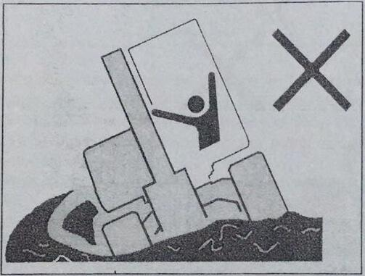
Kør ikke ind i områder med blødt underlag. Hvis du gør det, kan maskinen vippe på grund af sin egen vægt, hvilket kan få den til at vælte eller falde ned i jorden.
Du må ikke nærme dig ustabile områder, f.eks. dybe rabatter på klipper. Hvis jordbunden falder sammen på grund af maskinens vægt eller vibrationer, er der risiko for, at maskinen falder ned eller vælter.
2-10
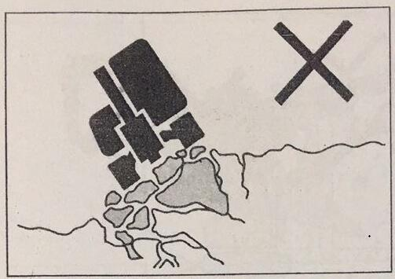
Husk, at jorden ikke er stærk efter kraftig regn eller kraftige vejrforhold.
Jorden på toppen af dæmningen og omkring udgravningsgravene er ikke stærk.
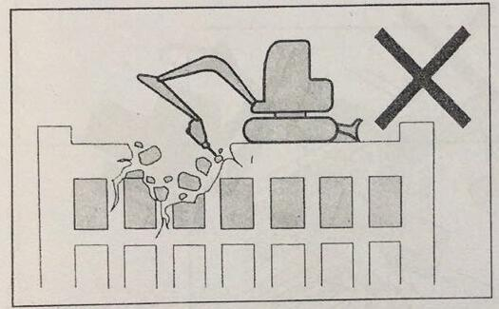
Du må ikke udgrave under maskinen. Underlaget kan blive ustabilt, og maskinen kan falde ned.
Når du arbejder oven på en bygning eller anden konstruktion, skal du kontrollere bæreevnen og konstruktionen før arbejdet påbegyndes. Hvis bygningen eller konstruktionen kollapser, kan det forårsage alvorlig personskade eller materiel skade.
2-11

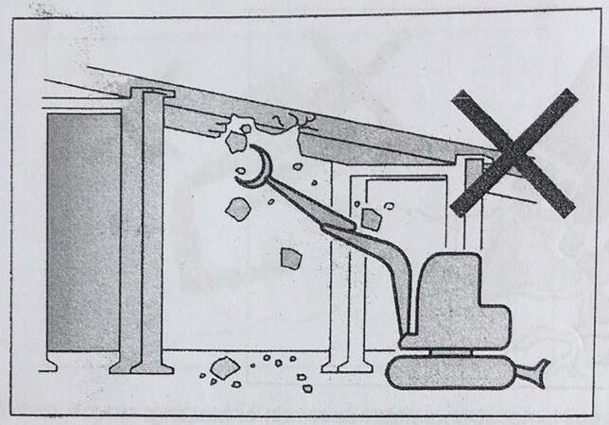
Når du demonterer, må du ikke demontere over maskinen, da der er risiko for alvorlig personskade eller skade som følge af beskadigelse, udskiftning, fald eller sammenstyrtning af bygningen.
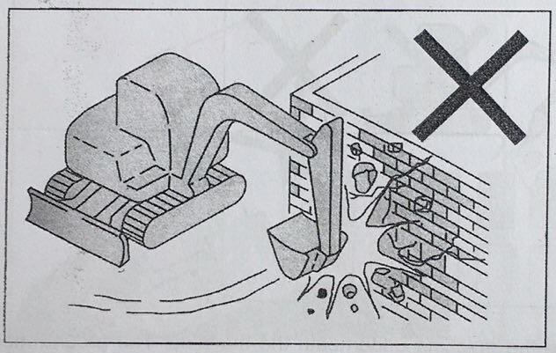
Brug ikke skovlbetjeningsanordningens slagkraft til at udføre nedrivningsarbejdet, da der er risiko for alvorlig personskade på grund af spredte materialefragmenter og beskadigelse af skovlbetjeningsanordningen.
Det er farligt at køre på en skråning.
Når du arbejder på en skråning eller rampe, kan drejning eller betjening af arbejdsenheden medføre, at maskinen mister sin stabilitet og vælter. Undgå så vidt muligt at arbejde på skråninger.
2-12
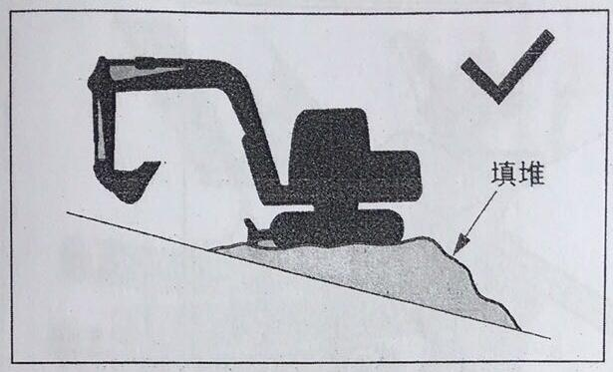
*fyldning
Udjævning af arbejdsområdet.
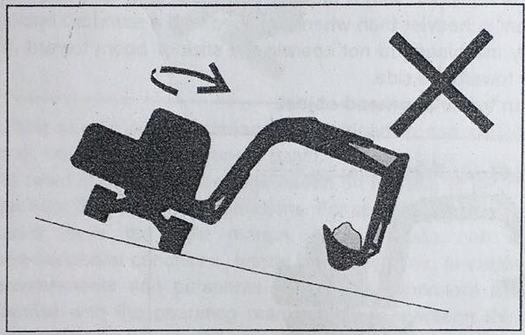
Når skovlen er fyldt med materiale, skal du undgå at dreje nedad. Dette vil reducere maskinens stabilitet og kan medføre, at den vælter.
Når skovlen er tungt lastet, må du ikke svinge den til siden.
Maskinen vælter lettere sideværts end i længderetningen.
Når der er en tung last i enden af skovlens arbejdsanordning, må den ikke svinges til siden. Især må du ikke svinge sidelæns på skråninger.
2-13

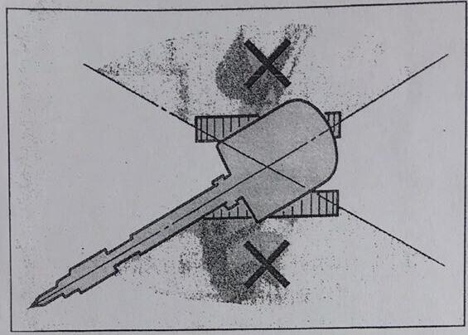
Når maskinen er udstyret med en bryder eller en lang stang, er enden af redskabet tungere, end når det er udstyret med en standard skovl.
For sådanne tunge maskiner må du ikke betjene stangen eller bommen mod nedadgående retning eller mod siden.
Vær opmærksom på overliggende genstande.
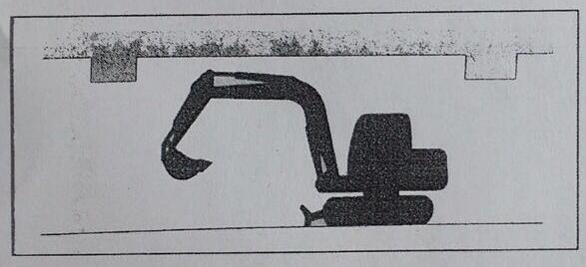
Når du arbejder i nærheden af kabler i tunneler, under broer eller indendørs, skal du være forsigtig med ikke at ramme overliggende genstande med bommen eller stangen.
Gravemaskinen er ikke beregnet til løft.
Denne maskine er specielt designet til gravearbejde. Derfor er den ikke en sikker til kranarbejde, og man skal være forsigtig, hvis gravemaskinen bruges til løftearbejde.
2-14

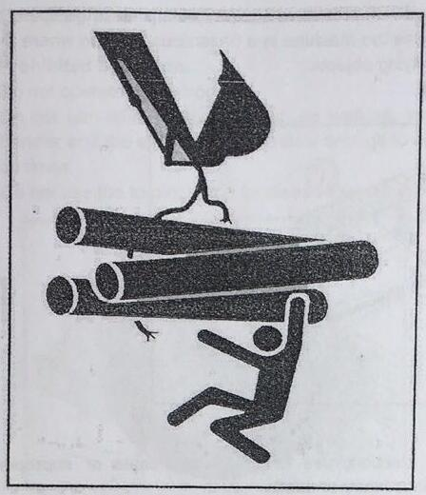
Der må ikke løftes for tunge laster. Overbelastning kan få maskinen til at vælte, hvilket kan medføre alvorlig personskade eller død.
Alle nominelle løftekapaciteter er baseret på brug af maskinen på et stabilt fladt gulv. Til sikkert løftearbejde. Til særlige arbejdsforhold. Brugerne bør holde sig inden for de fastlagte margener. Ukorrekte anvendelsesområder omfatter bl.a. blødt eller ujævnt underlag, ikke-horisontale forhold, sidelast, dynamiske eller pludselige belastninger, farlige miljøer og mangel på personlig erfaring. Operatører og andre skal være bekendt med betjeningsvejledningen, før de betjener maskinen. Udstyrets sikre driftsprocedurer skal til enhver tid overholdes nøje.
Hvis kæden eller hejseanordningen ikke er korrekt tilsluttet: Skovlforbindelser eller løfteanordninger kan svigte. Dette kan forårsage alvorlig personskade eller død.
Når du bruger denne maskine som en kran. Forsøg ikke at trække stubben op fra jorden og brug den i en belastningssikker position.
Ingen må stå over eller under den hejste genstand eller i nærheden af arbejdsområdet.
Vær opmærksom på flyvende genstande.
2-15

Denne maskine er ikke udstyret med beskyttelsesudstyr til beskyttelse af operatøren mod flyvende genstande. Brug ikke maskinen på et farligt sted, hvor operatøren kan blive udsat for flyvende genstande.
Forholdsregler ved trækning.
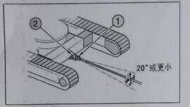
*20 grader eller derunder.
Ukorrekt håndtering under trækket, brug af det forkerte kabel eller forkert inspektion kan medføre alvorlig personskade eller død.
Der kan opstå fare, hvis kablet går i stykker eller løsner sig. Brug en wire, der passer til trækkraften.
Brug ikke snoede knuder eller beskadigede kabler.
Kablet må ikke pludseligt belastes kraftigt.
Brug sikkerhedshandsker, når du håndterer kablet.
Sørg for, at der er én operatør på hver af de maskiner, der trækkes eller bugseres.
Der må ikke trækkes på skråninger.
Kom ikke tæt på kablet, når der trækkes.
2-16

Driftsprocedurer.
Forbudt drift.
Der må ikke arbejdes på grundfjeld.
Drej ikke, mens du kører. Når du kører, skal du betjene skovlhåndteringen på en sådan måde og kør langsomt nok til, at du hele tiden har fuld kontrol.
Brug ikke drejekraften til demontering eller nivellering.
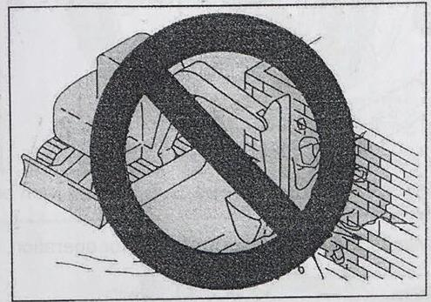
Du må ikke bruge drejekraft til at demontere vægge eller udjævne gulve. Du må heller ikke grave skovlen ned i jorden under vendeprocessen. Hvis du gør det, kan du beskadige skovanordningen.
Du må ikke grave, mens du kører.
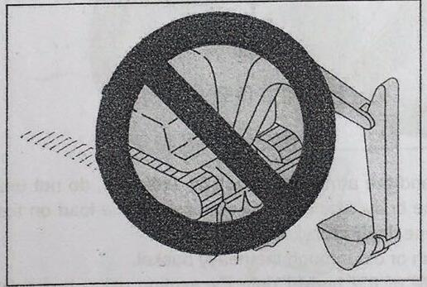
2-17

Du må ikke grave skovlen ned i jorden og bruge kørekraften til at grave.
Brug en hydraulisk cylinder for at være skånsom.
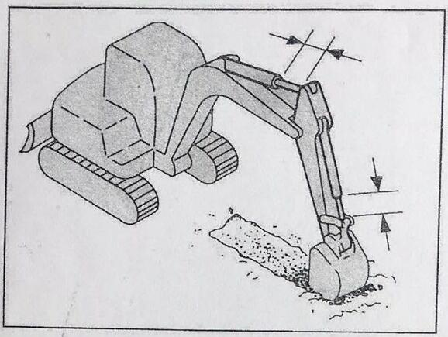
Hydraulikcylinderen må ikke forlænges til hovedet, da der så ikke er plads til betjening.
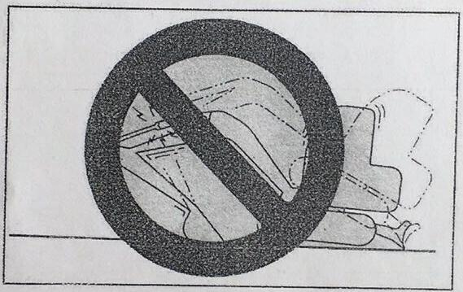
Når karrosseriet er sænket, og armcylinderen er fuldt udstrakt, må du ikke bruge skovlenheden til at støtte karrosseriet. Hvis du gør det, koncentreres belastningen på stangcylinderen og kan beskadige denne.
Brug ikke skovlen til at skubbe eller grave gennem den tunge jord.
Hvis du gør det, forkorter du skovlenhedens levetid. Udgravning ved hjælp af hydraulisk tryk.
2-18

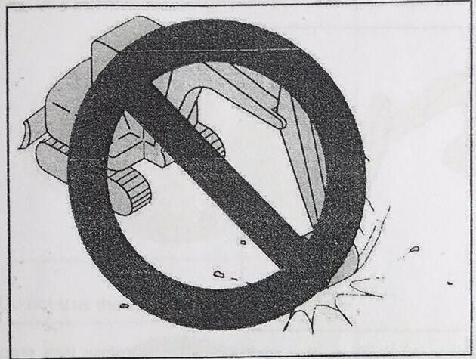
Brug ikke maskinens sænkningskraft til at udføre opgaven.
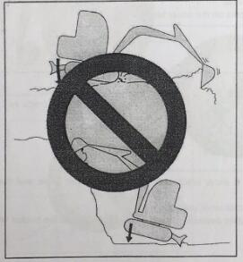
Hvis maskinen spændes ekstra hårdt, forkorter det dens levetid. Ved brug af cylinderens hydrauliske tryk kræves dybden af det hydrauliske tryk, og vandringen er stor.
2-19

Udgravning af grundfjeld.
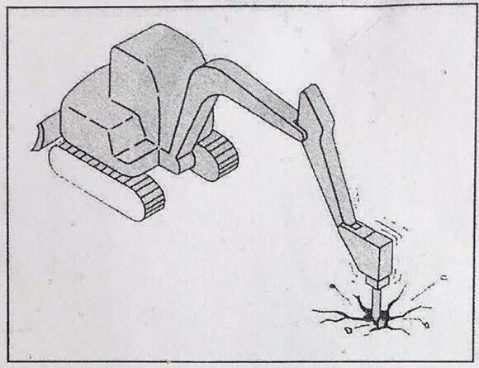
Til hårdt grundfjeld. Før udgravningen skal klippen brydes i små stykker med en bryder eller lignende. Dette forhindrer skader på maskinen og er derfor mere økonomisk.
Vær opmærksom på stød på dozerbladet.
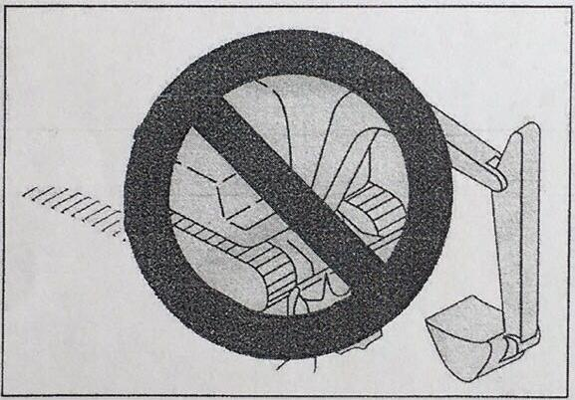
Ved at støde en sten med dozerbladet, kan dette blive beskadiget.
Træk forsigtigt skovlenheden tilbage.
Når skovlbetjeningsanordningen er anbragt, skal du passe på ikke at lade skovlen ikke ramme bladet.
2-20

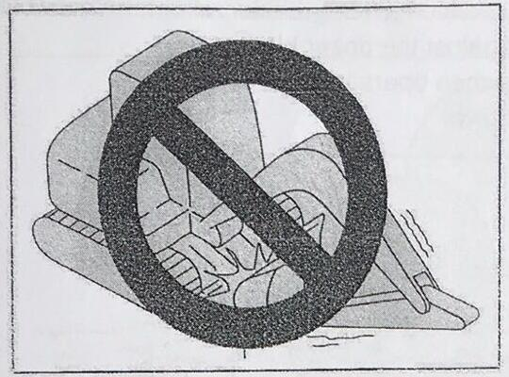
Du må ikke bruge dozerbladet som stativ.
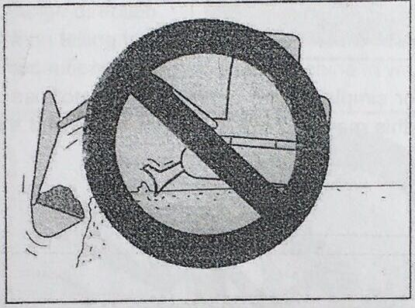
Vær opmærksom på dozerbladet, når du graver.
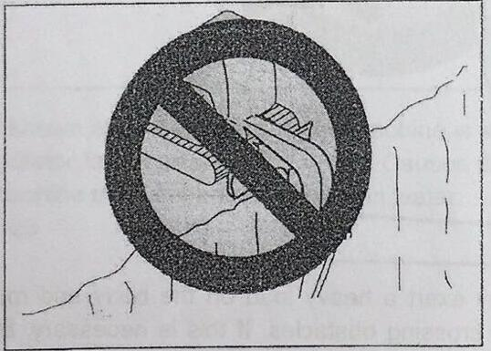
2-21

Når du udfører dyb udgravning, f.eks. med et dozerblad foran, skal du være forsigtig med at undgå at ramme bommen og skovlen mod dozerbladet.
Forsøg at holde dozerbladet bagud, når du arbejder.
Brug dozerbladet forsigtigt til at grave ned.
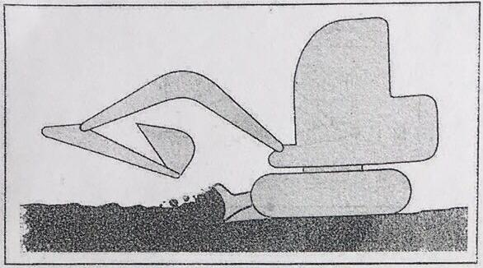
Denne dozerbladkonstruktion anvendes til enkle dozeropgaver. Brug ikke et dozerblad til at grave dybt ned, da dette kan beskadige dozerbladet og den nederste ramme.
Forholdsregler i forbindelse med driften.
Forholdsregler ved kørsel.
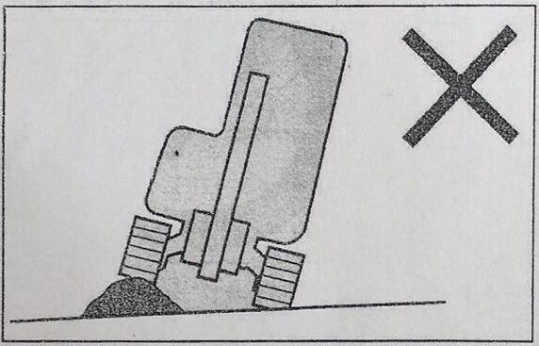
Efterhånden som forhindringen bevæger sig opad, kan den udøve en stor belastning på karrosseriet og forårsage skader på dette. Prøv at undgå at krydse forhindringer. Hvis det er nødvendigt, skal skovlen placeres tæt på jorden, og der skal køres med lav hastighed. Kryds forhindringen med sportes midte.
2-22

Forholdsregler, når du kører med høj hastighed.
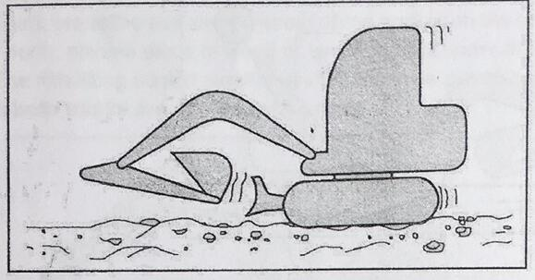
Kør med lav hastighed på ujævne veje. Undgå pludselige starter, stop eller retningsændringer.
Når du får besked om at køre, skal dozeren være foran.
Forholdsregler ved brug af denne maskine i vand.
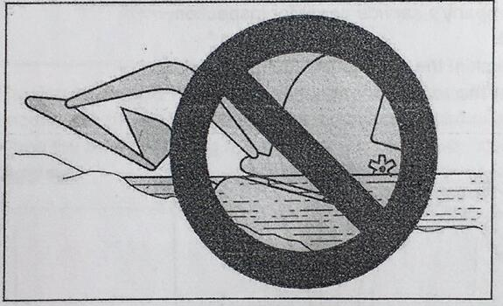
Hvis ovenstående sker, er maskinens bagside nedsænket i vand. Det vil få køleventilatoren til at rotere i vandet. Skader på ventilatoren. Maskinens bagende må ikke være under vand.
2-23

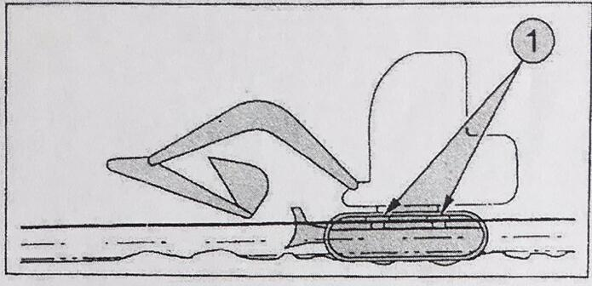
Tilladt vanddybde.
Brug kun maskinen i vand, hvis vandet ikke er højere end midten af bæltet.
For de dele, der bruges i vand i lang tid, skal du tilføre tilstrækkeligt med fedt. Indtil det gamle fedt presses ud.
Sænk aldrig drejekransen eller karrosseriet i vand eller sand. Hvis de har været nedsænket, skal du kontakte virksomhedens serviceagent for at få den undersøgt.
Kør ud af mudderet.
Hvis maskinen sidder fast i mudderet, skal du følge nedenstående trin.
Hvis et bælte bliver fanget i mudderet.
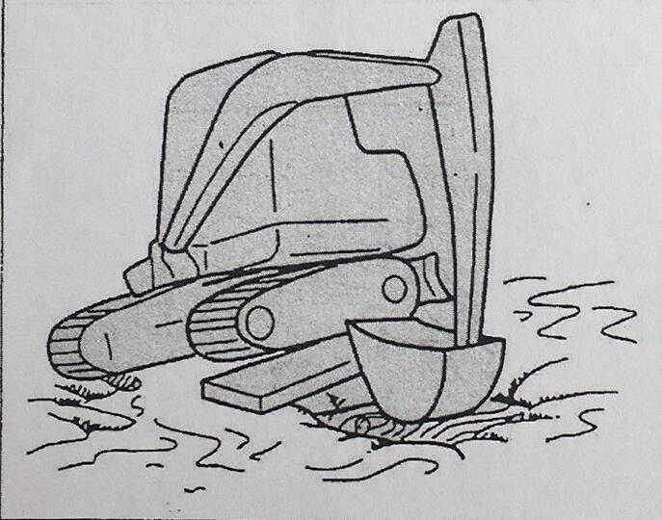
2-24
Først vippes skovlen ned i mudderet på krybesiden.
Derefter indstilles arm- og bomvinklerne til 90 til 110 grader.
Som det tredje skal du trykke skovlens bund/ikke tænderne mod jorden.
Som det fjerde skal du anbringe et stykke træ eller lignende under det hævede bælte.
Løfteskovlen trækker langsomt maskinen ud af mudderet.
Hvis begge bælter er fanget i mudderet.
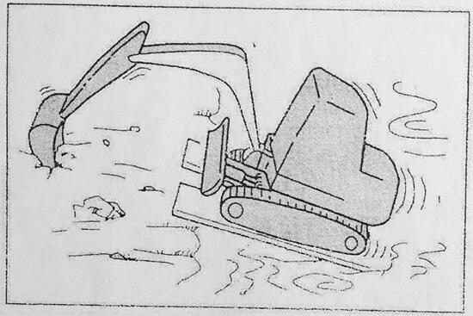
For begge bælter udføres ovenstående trin et til fire.
Dernæst skal du grave skovlen ned i jorden foran maskinen.
Når der køres fremad, trækker trækstangen langsomt maskinen ud.
Gravning.
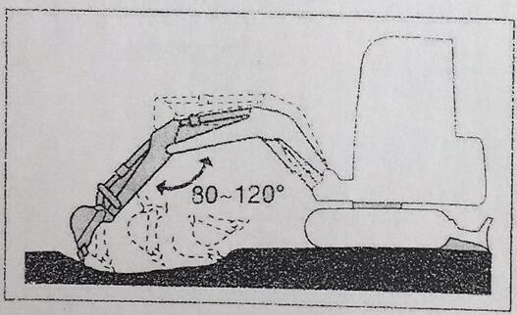
2-25
Placer først dozerbladet på den modsatte side af udgravningsområdet.
Brug derefter stangen og skovlen til at grave. Når der graves, skal udgravningsdybden være lav, vandringen skal være lang, og vinklen mellem bommen og stangen er 80 til 120 grader, og gravningskraften er størst. Det er bedst at bruge denne vinkel for at kunne grave effektivt.
Udgrav grøften.
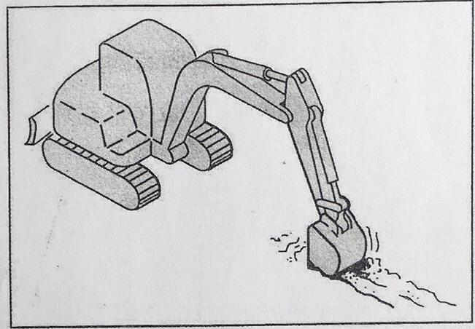
Monter en skovl, der er egnet til at grave grøfter. Juster sporet til en position parallelt med den grøft, der skal graves. Således forbedres effektiviteten.
Når du graver en bred grøft, skal du først grave i siderne og derefter i midten.
Udjævning.
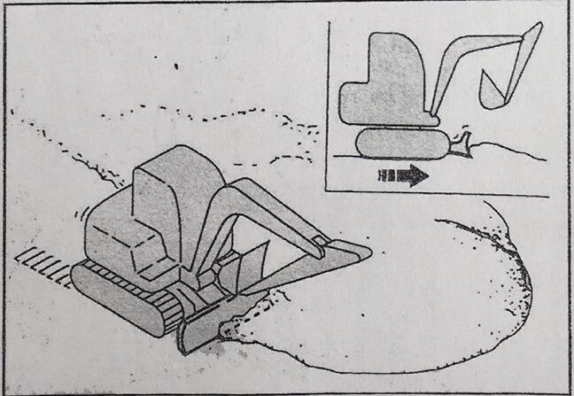
2-26
Først skal skovlen være tæt på karrosseriet.
Dernæst skubber du langsomt jorden væk fra højens side.
Når højen er blevet lav, skal du skubbe jorden fra toppen, hvis belastningen er for tung for karrosseriet. Løft eller sænk dozerbladet for at justere.
Håndtering af gummibælter.
På grund af brugen af gummi har bælterne iboende svagheder i form af manglende styrke. Sørg for at overholde følgende forbud og forholdsregler. I tilfælde af at bælterne beskadiges eller falder af.
Forbud
Du må ikke køre eller betjene maskinen på følgende steder.
Køre og dreje på grus, ekstremt grove og hårde sten, stålbjælker, metalskrot. Eller nær kanten af en stålplade, hvilket vil beskadige gummibælterne.
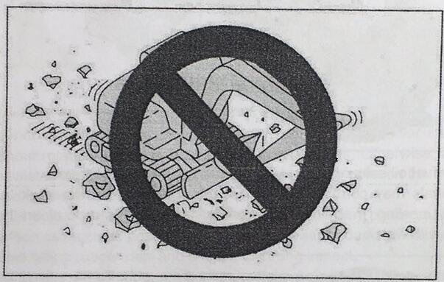
Hvis du kører i et flodleje med mange småsten, kan stenene sætte sig fast i bælterne og beskadige dem, eller bælterne kan falde af.
Brug ikke maskinen ved havet, da salt kan ætse stålkernen.
2-27

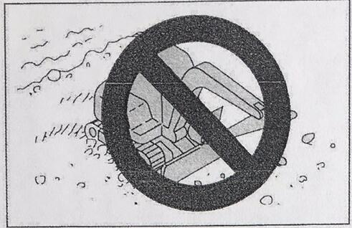
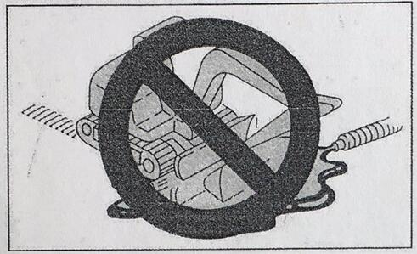
Lad ikke brændselsoliesalte eller kemiske opløsningsmidler sætte sig fast på sporet.
Disse materialer kan ætse svejsningen af stålkernen på bælterne. De kan forårsage rust eller afskalning. Hvis nogle af disse materialer sætter sig fast på bælterne, skal de straks rengøres med vand.
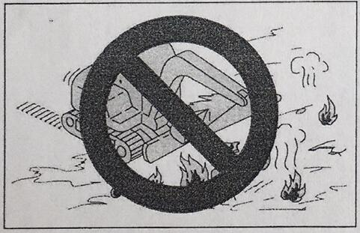
Hvis enheden kører på en ujævn overflade. Som f.eks. en nyligt asfalteret belægning.
2-28

Hvis maskinen udsættes for strækninger med ild eller ved kørsel på en varm jernplade under den brændende sol.
Dette kan medføre unaturlig slitage eller beskadigelse af maskinen.
Flyt ikke gummibælterne og jorden, hvor de kan glide. Hvis du gør det, kan det fremskynde slid af maskinen.
Forholdsregler.
Overhold følgende forholdsregler, når du betjener denne enhed.
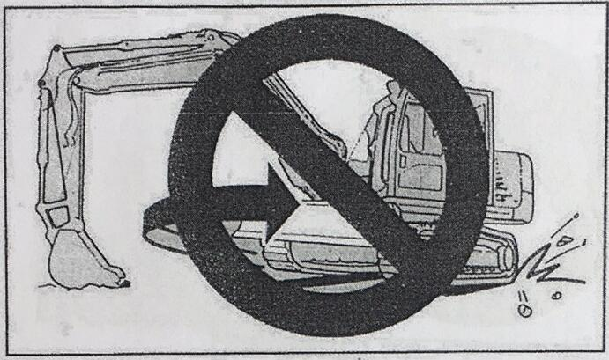
Brug ikke skovlbetjeningsanordningen til at rotere den nederste ramme, når du befinder dig i kabinen og dennes forside hæves. Ellers vil sporet blive vredet, når belastningen koncentreres på et enkelt punkt på sporet. Forårsager hurtige skader på bælterne.
Undgå så vidt muligt at ændre retning eller dreje på betonoverflader. Hvis du gør det, kan det medføre slitage eller beskadigelse af bælterne.
Undgå at gummibælterne falder af eller udsættes for kraftig påvirkning.
Salt, kaliumklorid, ammoniumsulfat, kaliumsulfat og tungt superfosfat kan beskadige bælterne. Hvis nogen af disse materialer sætter sig på bælterne, skal de straks rengøres grundigt med vand.
Gummibælternes sider må ikke gnide mod beton eller mure.
2-29

Undgå, at skovlen rammer gummibælterne og beskadiger dem.
Vær særlig forsigtig på sne eller frosne overflader om vinteren. Bælterne kan let glide under sådanne forhold.
Brug gummibælterne ved en temperatur på mellem 25 °C og +55 °C.
Når du opbevarer gummibælter i længere tid (tre måneder eller længere), skal du opbevare dem indendørs uden udsættelse for direkte sollys eller regn.
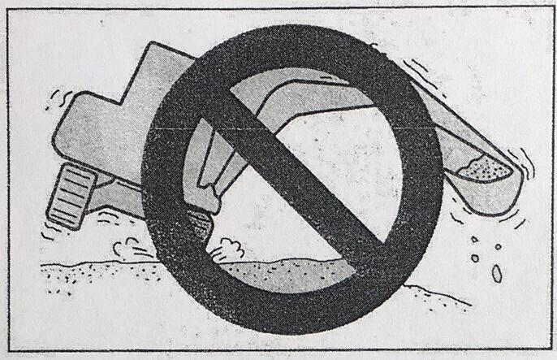
Da hele bæltet er lavet af gummi, er de ikke så stabile som stålbælter. Vær særlig forsigtig, når du drejer til siden eller vender.
Forebyg, at gummibælterne kan løsne sig.
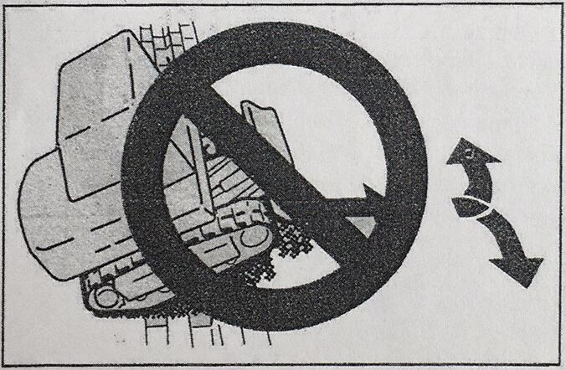
2-30

Overhold følgende forholdsregler for at forhindre, at bælterne falder af.
Sørg altid for, at bælterne er korrekt spændt.
Når køretøjet skal krydse store passager som f.eks. af småsten eller sten (20 cm eller mere), skal du køre op ad passagerne i rette vinkler og ikke ændre retning hen over passagerne.
Når du bakker på en bakke, må du ikke ændre retning i begyndelsen af bakken.
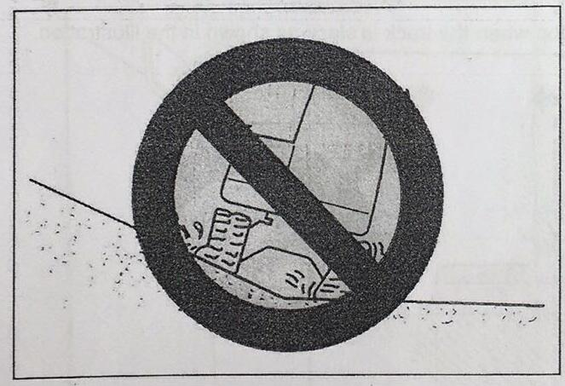
Undgå at køre, når du placerer det ene spor på en skråning eller en fremspringende del, mens det andet spor er på en flad overflade (maskinen er vippet i en vinkel på ti grader eller mere), og først når begge spor befinder sig på en flad overflade, må du køre.
2-31

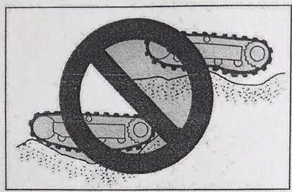
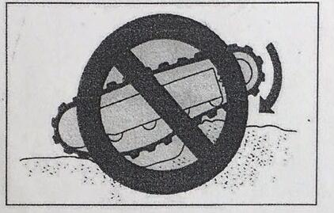
Du må ikke ændre retning, når bælterne er slappe, som vist på illustrationen.
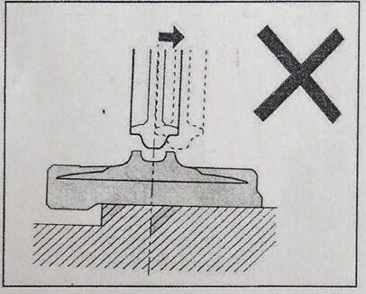
Hvis maskinen i dette tilfælde kører baglæns, vil gummibæltet falde af, hvis maskinen kører baglæns.
2-32
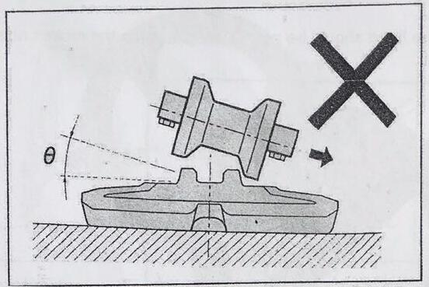
I dette tilfælde vil gummibæltet falde af, hvis maskinen roterer.
Trykbryder.
For betjening af bryderen henvises til den separate manual for den hydrauliske bryder.
Ved installation, f.eks. når bryderen vippes eller håndteres, skal du sikre dig, at den er egnet til den type maskine, der anvendes.
Når du skal vælge tilbehør, skal du kontakte din salgs- eller serviceagent.
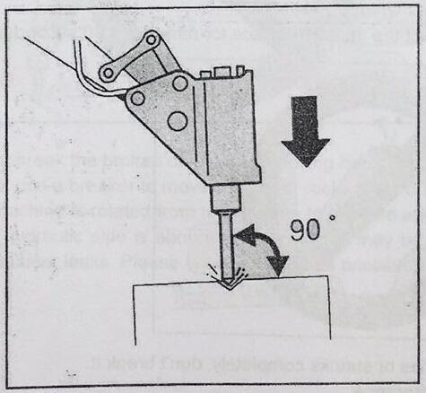
2-33

Brug et hammerhoved til at udføre knusningen vinkelret på arbejdsfladen.
Når der brydes, skal hovedet være korrekt rettet mod den genstand, der skal brydes for at undgå at ramme luften.
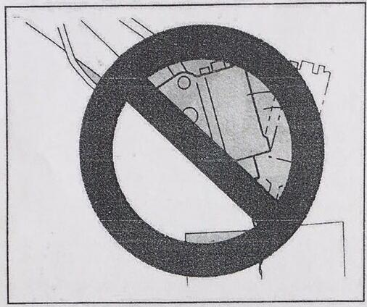
Man må ikke banke med en hammer, eller slå hårdt, når man bryder.
Bevæg ikke hammeren, når der brydes.
Fortsæt ikke med at påvirke den ensartede overflade i mere end 30 sekunder.
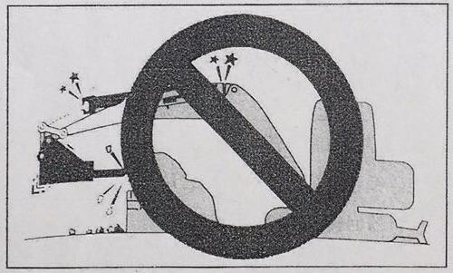
Når Wu Gang'en er helt strakt ud eller trukket helt sammen, pas da på ikke at ødelægge den.
Hold en afstand på mindst 50 mm.
2-34

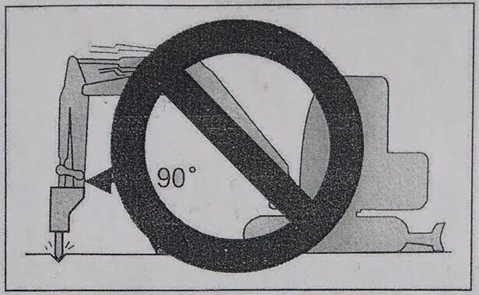
Bryd ikke, når stangen er placeret vinkelret på jorden.
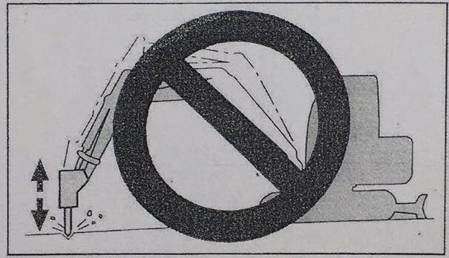
Den brudte genstand må ikke knuses af selve den faldende hammer.
Brug ikke en bryder til at flytte genstande eller sten, der skal knuses.
Maskinen roterer fra tid til anden for at køle motoren.
Hvis hydraulikrøret vibrerer unormalt meget, kan det være, at kvælstoffet i akkumulatoren lækker. Kontrollér dette venligst hurtigst muligt.
2-35

Forholdsregler ved stop.
Sikker parkering.
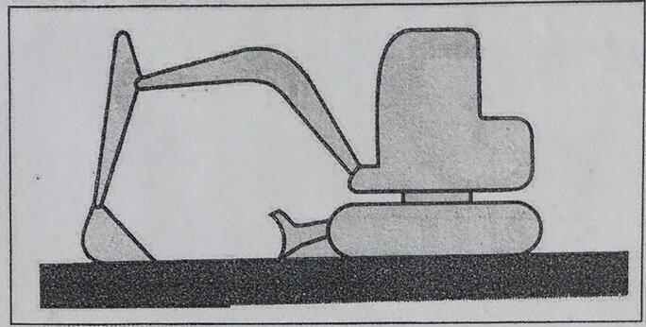
Parker maskinen på et plant, solidt og sikkert gulv, og aktiver parkeringsanordningen.
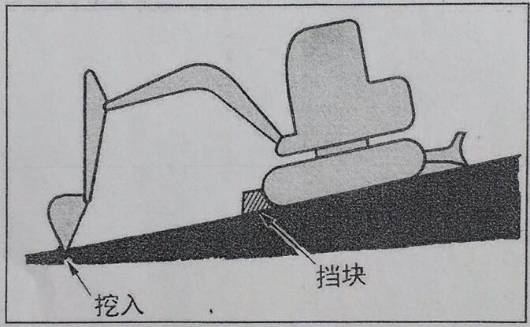
*Gravning
*Stoppere
Hvis du skal parkere eller standse karrosseriet vippet på en skråning. Parkér maskinen sikkert, og sørg for at forhindre, at maskinen kan bevæge sig. Når den er parkeret på gaden. Anvendelsen af gitre, advarselsskilte, lys osv. gør maskinen let at se selv om natten, så man undgår kollisioner med andre køretøjer.
2-36

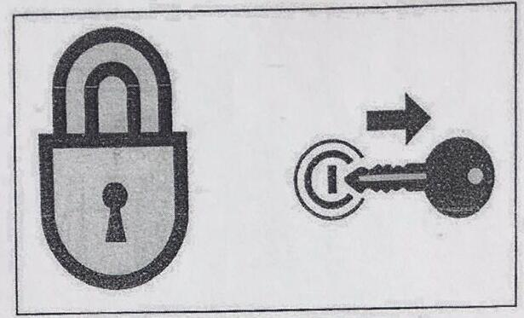
Udfør følgende, før du forlader maskinen.
Sænk skovlen og dozerbladet ned til jorden.
Sluk motoren, og fjern startnøglen.
Lås førerhuset og dækslet, og tag nøglerne med.
2-37

De vigtigste konstruktionskomponenter i maskinen
Punkt | Navn | 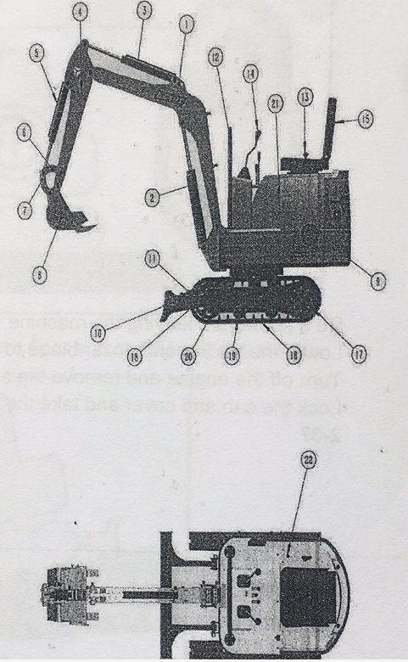
1 | Bom
2 | Bomcylinder
3 | Armcylinder
4 | Arm
5 | Skovlcylinder
6 | Vippearm
7 | Led
8 | Skovl
9 | Drejeplatform
10 | Bulldozer
11 | Cylinder til bulldozer
12 | Armlæn
13 | Gashåndtag
14 | Betjeningshåndtag
15 | Sæde
16 | Gummibælte
17 | Drivhjul
18 | Styrehjul
19 | Tophjul
20 | Chassis
21 | Kontakt
22 | Tændingslås

2-28
Forholdsregler ved transport.
Sikker håndtering af maskinen.
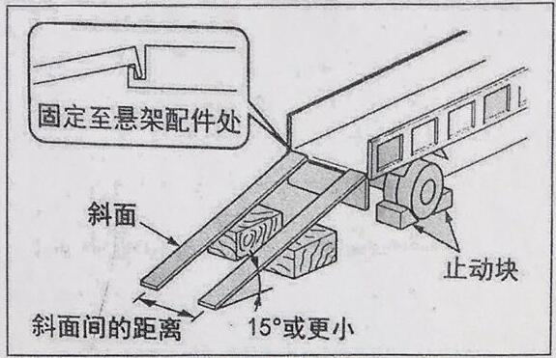
*Fastgjort til ophængningstilbehør.
*Rampe.
*afstand mellem ramper.
*Støtteblok
*15 grader eller derunder.
Maskinen kan vælte eller falde under på- og aflæsning. Du bedes træffe følgende sikkerhedsforanstaltninger.
Vælg en solid, flad overflade, og hold den i tilstrækkelig afstand fra rabatten.
Der er fastgjort en rampe med tilstrækkelig styrke og størrelse til lastvognsrummet. Hældningen må ikke overstige 15 grader. Hvis rampen er bøjet for meget, skal du støtte den med en blods eller en blok.
Brug ikke arbejdsenheden, læs eller aflæs maskinen, da dette kan få maskinen til at vælte eller falde.
Hold lastvognsrummet og læssefladen ren og fri for olie, sand, sne og andre fremmedlegemer for at forhindre, at maskinen glider på sporet.
Brug en kile til at sætte lastbilen og hjulene fast for at forhindre bevægelse.
Når du læsser og aflæsser maskinen, skal du følge signalet fra signalgiveren og køre langsomt i et lavt gear.
3-1

Skift ikke retning på rampen.
Drej ikke på rampen, da maskinen kan vælte.
Når maskinen drejer på et lastbilsrum, er den muligvis ikke stabil nok, så der skal køres langsomt.
Lås om muligt døren og dækslet efter lastning. Ellers kan den åbne sig under transport.
Brug en kile til at fastgøre sporet, og bind derefter maskinen fast til lastvognsrummet med et kabel eller en kæde.
Sikkert løft.
Behersk og anvend de korrekte løft og løftebevægelser.
Kontroller løfteudstyret dagligt for at se, om dele er beskadiget eller mangler, og udskift dem om nødvendigt.
Brug et kabel, der kan løfte maskinens vægt, når du løfter.
Maskinen er belastet som beskrevet nedenfor. Betjen ikke maskinen på anden måde, da dette kan medføre, at maskinen kommer i ubalance.
Løft ikke, når der er operatører på maskinen.
Udfør løftet langsomt for at undgå, at maskinen vælter.
Alt personale skal være væk fra arbejdsområdet, når der løftes. Den hævede maskine må ikke befinde sig over en persons hoved.
Sikker transport.
Du skal forstå og følge gældende sikkerhedsforskrifter, køretøjsregler og færdselsregler, når du transporterer maskiner.
Vær opmærksom på lastbilens længde, bredde, højde og vægt, når du har læsset maskinen, for at vælge den bedste forsendelsesrute.
Start eller stop ikke pludseligt, og kør ikke med høj hastighed under transport, da dette kan få den lastede maskine til at bevæge sig eller komme ud af balance.
3-2

Forholdsregler for vedligeholdelse.
Marker maskinen med advarselsmeddelelsen "Må ikke betjenes".
Hvis en uautoriseret person starter motoren eller betjener maskinen under inspektion eller vedligeholdelse, kan det forårsage alvorlig personskade.
Før du udfører vedligeholdelse, skal du slukke for motoren og fjerne nøglen og tage den med dig.
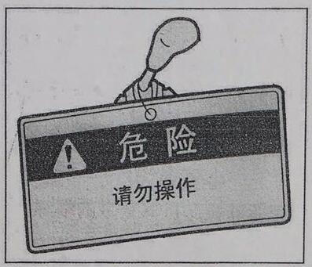
* FARE Må ikke betjenes.
Marker maskinen med advarselsmeddelelsen "Må ikke betjenes" på iøjnefaldende steder, f.eks. på tændingslåsen eller styrehåndtaget.
Brug de rigtige værktøjer.
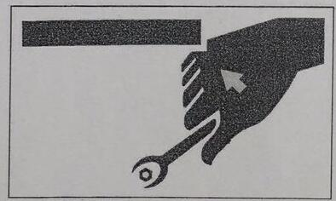
Brug ikke værktøj, der er beskadiget eller har dårlig ydeevne, eller værktøj, der er beregnet til andre formål, og brug værktøj, der er egnet til arbejdet.
4-1

Udskift sikkerhedskritiske komponenter regelmæssigt.
Du kan bruge maskinen sikkert i længere tid med regelmæssig tankning, inspektion og vedligeholdelse. For at øge sikkerheden skal du med jævne mellemrum udskifte sikkerhedskritiske komponenter som f.eks. slanger og sikkerhedsseler.
Sikkerhedskritiske komponenter, der udskiftes med jævne mellemrum, er komponenter, der slides og nedbrydes efter gentagen brug. Og disse komponenters ydeevne vil ændre sig over tid. Disse egenskaber er karakteristiske for sådanne komponenter, som kan forårsage alvorlige maskinskader eller personskade. Det er vanskeligt at vurdere den resterende levetid ved visuel inspektion eller manipulation.
Hvis der konstateres skader ved en visuel inspektion, skal du udskifte de sikkerhedskritiske komponenter, der skal udskiftes regelmæssigt. Selv hvis det angivne udskiftningsinterval ikke er nået.
Udskift brændstofslangen regelmæssigt. Brændstofslanger slides med tiden, selv om der ikke er tegn på slid på overfladen.
Hvis der konstateres slidsymptomer, skal komponenterne udskiftes straks, uanset udskiftningsplanen.
For at bruge maskinen sikkert skal du foretage regelmæssig inspektion og vedligeholdelse. Følgende sikkerhedskritiske komponenter skal udskiftes regelmæssigt for at forbedre sikkerheden. Skader på disse dele kan forårsage alvorlig personskade eller brand.
Liste over sikkerhedskritiske dele.
4-2

Punkt | Sikkerhedskritiske komponenter, der udskiftes regelmæssigt |  | Tidspunktet for udskiftning
Brændstofsystem | Brændstofrør |  | Hvert andet år
 | Fyldeanordning på brændstoftankdækslet
Hydraulisk system | Maskine | Hydraulisk rør-pumpeudtag
 |  | Hydraulisk rør- pumpens sugeport
 |  | Hydraulisk rør- svingmotor
 |  | Hydraulisk rør til kørselsmotor
 | Arbejdsudstyr | Hydraulisk rør-bom cylinderlinje
 |  | Hydraulisk rør-stang cylinderlinje
 |  | Hydraulisk rør-skovl cylinderlinje
 |  | Hydraulisk rør-svingcylinder
 |  | Hydraulisk rør-bulldozer-cylinder
 |  | Hydraulisk rør-pilotventil
 |  | Hydraulisk rør - hjælperør

Eksplosionssikker belysning.
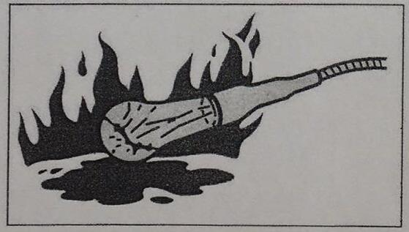
Når du kontrollerer brændstofolie, kølervæske eller batterielektrolyt, skal du bruge en lommelygte for at forhindre brand eller eksplosion, hvilket kan forårsage alvorlig personskade eller død.
Uautoriseret adgang for personer er strengt forbudt.
4-3

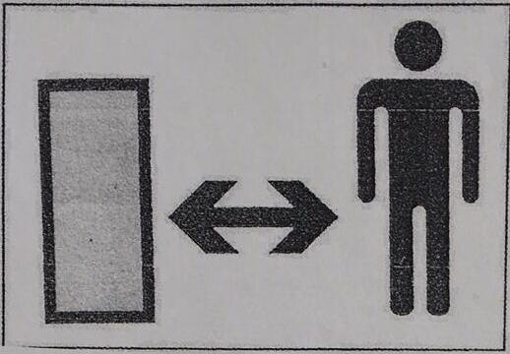
Lad ikke uautoriseret personale komme ind i arbejdsområdet under arbejdet og derefter slibe eller bruge en hammer. Pas på, da du kan komme til skade på grund af rester, der slynges ud af maskinen.
Forberedelse af arbejdsområdet..
Vælg et stabilt og fladt arbejdsområde for at sikre de rette lysforhold, f.eks. ventilation under indendørs arbejde.
Fjern forhindringer og farligt gods, og eliminer glatte områder.
Hold altid maskinen ren.
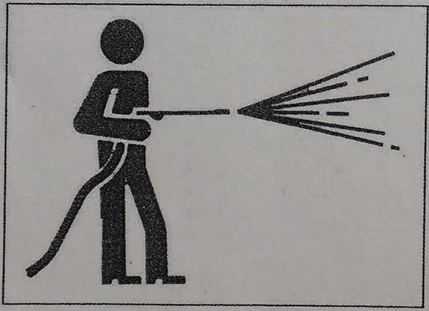
Maskinen skal rengøres før vedligeholdelse.
Sluk motoren for at dække de elektriske komponenter, før du rengør maskinen for at forhindre vandindtrængning. Elektriske komponenter kan forårsage en kortslutning eller fejlfunktion, når de kommer i vand. Batteriet, den elektroniske styreenhed, sensorstikket eller kabinen må ikke vaskes med vand eller damp.
4-4
Sluk motoren før vedligeholdelse.
Når maskinen er i gang, kører maskinen ikke, men motoren er i drift for at undgå smøring eller mekanisk justering.
Hvis det er nødvendigt at foretage vedligeholdelse, mens motoren er i gang, skal du sørge for, at to personer arbejder som et team og holder kontakt med hinanden.
Der skal sidde en person på førersædet, så motoren kan slukkes straks, hvis det er nødvendigt. Denne person skal være særlig opmærksom, undtagen når håndtaget og pedalen ikke skal bruges.
Den anden person, der udfører vedligeholdelse, skal sikre, at hans krop eller tøj er væk fra maskinens bevægelige dele.
Hold dig væk fra bevægelige dele.
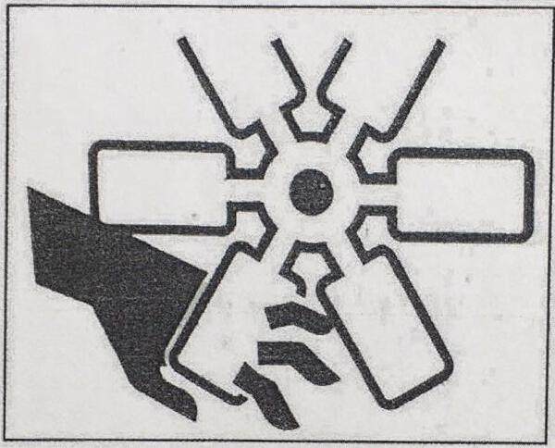
Hold dig væk fra alle roterende og bevægelige dele. Hvis en hånd eller et værktøj bliver fanget i en roterende eller bevægelig del, kan det medføre alvorlig personskade eller endog døden.
Hvis du kaster et værktøj eller en anden genstand ind i en ventilator eller ventilatorrem, eller hvis du stikker den ind i disse: Disse genstande kan blive sprængt eller knust. Kast ikke noget ind i en ventilator eller en ventilatorrem.
4-5

Fastgør maskinen eller dele, der kan falde ned.
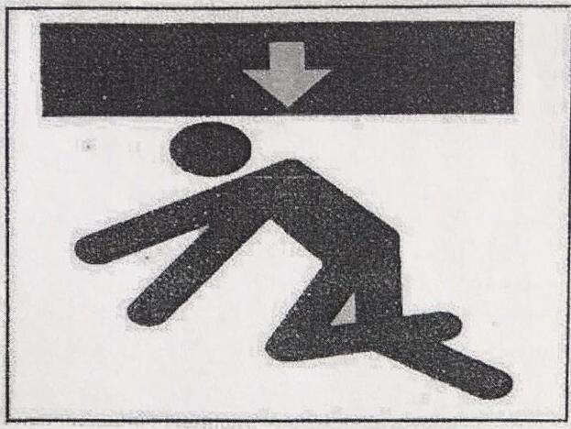
Alle bevægelige arbejdsenheder skal sænkes ned til jorden eller i den laveste position før vedligeholdelse eller reparation under maskinen.
Fastspænd sporet (bælterne)
Hvis du skal arbejde under en hævet maskine eller et hævet udstyr, skal du altid bruge en træklods eller en anden solid, stabil støtte. Denne procedure er især vigtig, når der arbejdes med hydrauliske cylindre uden at sikre maskinen eller arbejdsenheden.
Stabilt arbejdsredskab.
Ved reparation og udskiftning af tand eller sidetand skal arbejdsenheden være fastgjort for at forhindre, at maskinen bevæger sig ved et uheld.
Stabiliser hjelmen eller hold dækslet lukket, når du åbner maskinen.
Sørg for at fastgøre motorhjelmen eller dækslet, før du arbejder inde i maskinen.
Hold hjelmen eller dækslet lukket, når vejret er barskt, eller når maskinen er parkeret på en skråning.
Hold vægten i en stabil position.
4-6

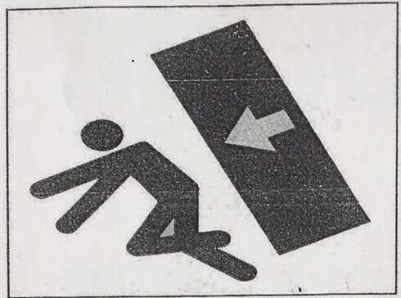
Når du midlertidigt placerer tunge genstande eller tilbehør på jorden under demontering eller installation, skal du sørge for at opbevare dem på et stabilt sted, og du må ikke tillade uautoriseret personale at få adgang til det sted, hvor genstandene opbevares.
Forholdsregler for optankning af brændstof.
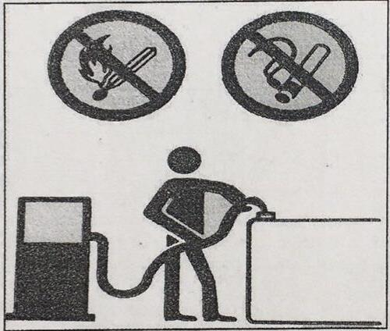
Ryg ikke og undgå åben ild, når der tankes brændstof eller i nærheden af tankstedet.
Fjern ikke brændstoftankdækslet, og tank ikke brændstof, mens motoren er i gang eller ikke afkølet nok. Spild ikke brændstof på maskinens varme overflade.
Fyld brændstoftanken i et godt ventileret område.
Brændstoftanken må ikke fyldes helt op, der skal være plads til olieudvidelse.
Spildt brændstof skal straks tørres af.
4-7
Luk brændstoftanken tæt. Hvis brændstoftankdækslet tabes, skal det erstattes med et originalt, og brugen af en uautoriseret og dårligt ventileret brændstoftank vil forårsage internt tryk i brændstoftanken.
Sørg for at forhindre, at der trænger støv ind.
Når du installerer og fjerner dele, må der ikke være støv at rengøre på arbejdsområdet, og du skal rengøre delene for at forhindre, at der kommer støv ind.
Rengør monteringsfladen.
Når du monterer og fjerner dele, skal du sørge for, at delenes kontaktflade er ren. Hvis tætningsrillen på kontaktfladen er beskadiget, bedes du kontakte din salgs- eller serviceagent for at få den repareret eller afmonteret.
Tætningsring og split.
Udskift altid alle fjernede pakninger og kilestifter med nye.
Vær forsigtig med ikke at beskadige eller forvride pakningerne under monteringen.
Tætningsring.
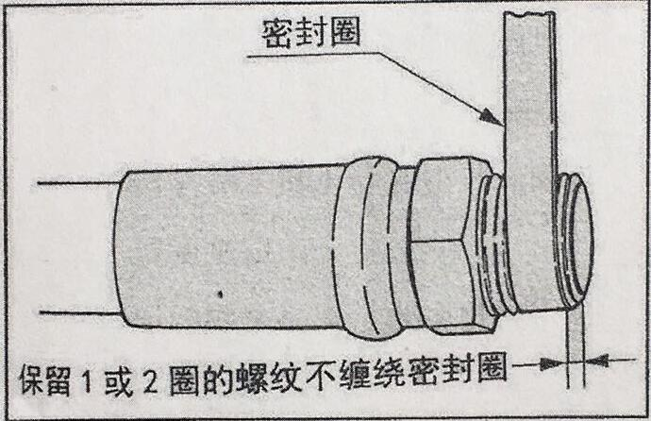
*Tætningsring
*Lad der være 1 eller 2 omgange på gevindet, som pakningen ikke vikles rundt om.
Når du omvikler gevindet med tætningstape, skal du fjerne den gamle tætningstape på gevindet og rense gevindet.
Spænd gevindet med en tætningsring, idet du sørger for at efterlade en eller to gevindomløb i den nederste ende af bolten.
4-8

Der må ikke anvendes brændstof til rengøring.
Brændstof og smøremidler. Brug den korrekte brændstofkvalitet i forhold til årstiden.
Se nedenstående tabel for at vælge den rette brændselsolie og fedt baseret på temperaturen. Hvis den har nået den angivne udskiftningstid, og hvis den bliver for snavset, skal den udskiftes, inden den forringes.
Bland ikke forskellige mærker af olie, når du fylder brændstof på. Hvis du ønsker at skifte mærke, skal du udskifte al olien.
Brændstof.
Dieselen skal opfylde følgende specifikationer. Denne tabel viser en række dieselspecifikationer, der i øjeblikket anvendes i hele verden.
Dieselspecifikationer | Sted | Dieselspecifikationer | Sted
GB252 | Kina | BS2869-A1/A2 | UK
ASTMD975  Nummerering:1-D, S15 | USA  Canada | ISO8217DMX | International
Biodiesel
Biodiesel-blanding B5
ASTMD6751, D7467
EN590:96 | EU | JIS K2204 2Level | Japan
ENI4214, EN590

4-9

Dieselbrændstoftank.
For at bevare motorens ydeevne og levetid skal du altid bruge rent brændstof af høj kvalitet.
For at undgå frysning i koldt vejr skal du vælge en diesel, der stadig kan anvendes, når den faktiske temperatur er lavere end forventet, og den udendørs temperatur er mindst 12ͦC lavere.
Brug dieselolie med en 16-alkylenværdi på 45 eller derover. Når du bruger brændstof i områder med høj højde, skal du bruge et brændstof med en højere 16-alkylenværdi.
Brug et brændstof med et svovlindhold på mindre end 0,05-0,0015 volumenprocent. I USA eller Canada på grund af brugen af brændstof med ultralavt svovlindhold. Anvendelse af brændstoffer med højt svovlindhold kan forårsage svovlsyrekorrosion i motorens cylindre.
Brug ikke petroleum. Bland ikke petroleum, brugt motorolie eller restbrændstof med dieselbrændstof.
Brændstof af dårlig kvalitet kan forringe motorens ydeevne eller forårsage motorskade.
Brændstoftilsætningsstoffer anbefales ikke. Nogle brændstoftilsætningsstoffer kan forringe motorens ydeevne.
Metalindholdet, såsom zink, natrium, magnesium, silicium og aluminium, skal være begrænset til højst en ppm (1 ppm) eller mindre.
Sikkerhedsforanstaltninger ved brug af biodiesel. Motorproducentens garanti gælder ikke for maskiner, der anvender biodiesel, som ikke opfylder standarden, eller som er blevet forringet.
Smøreolie.
API-standard US Petroleum Organization.
ACEA Standard EU Automobile Manufacturers Association.
4-10

SAE Standard American Society of Automotive Engineers.
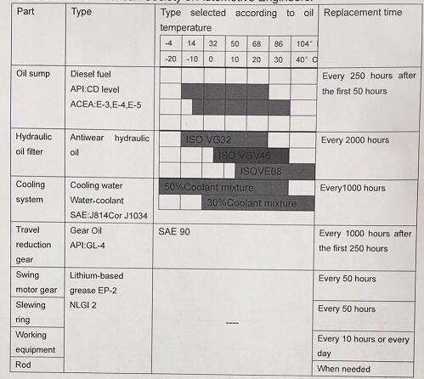
*Hvis kørselstiden udgør en stor procentdel af denne driftstid, skal gearolien udskiftes før den angivne tid.
* Brug vand fra hanen, når du bruger vand, brug ikke brøndvand eller flodvand, tilsæt frostvæske, når den udendørs temperatur falder til under 0ͦC og bestem blandingsforholdet i henhold til kølemiddelproducentens anvisninger.
*Intervallet for skift af hydraulikolie afhænger af den anvendte type hydraulikolie. Når der anvendes almindelig slidstærk hydraulikolie, skal hydraulikolien udskiftes for hver 2.000 timer
4-11

Skematisk diagram over smøring af maskinens centrale komponenter.
Punkt | Tilslut stiften eller smørøjet.
1 | Bommens øverste ramme forbindes med stiften.
2 | På bomcylinderen - rammens forbindelsesbolt.
3 | Bomcylinderens bommeforbindelsesbolt.
4 | Stangcylinderens bommeforbindelsesbolt
5 | Bomstangens forbindelsesbolt.
6 | Stangcylinderens forbindelsesbolt
7 | Skovlcylinderens stangforbindelsesbolt
8 | Pendulstangens forbindelsesbolt
9 | Skubbestangens/svingstangens forbindelsesbolt
10 | Skovlstangens forbindelsesbolt
11 | Forbindelsesbolt til skubbeskovl
12 | Fastgørelsesbolt til bulldozercylinder og forbindelsesbolt med underramme
13 | Yderste tandbøsnings smørøje
14 | Lejebøsning for indvendig tand - smørøje.

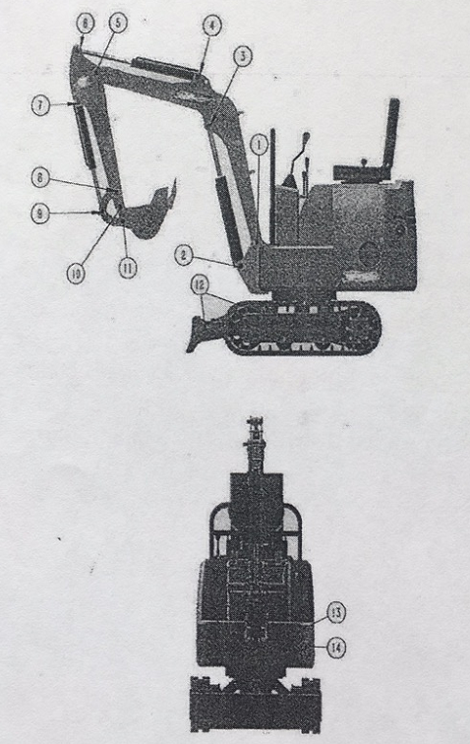
4-12

Håndtering af slangen.
En smøremiddel- eller brændstoflækage kan forårsage brand.
Slangen må ikke være snoet eller bøjet.
Brug ikke snoede eller revnede rør, metalrør eller slanger. Ellers kan der opstå sprængning.
Spænd løse samlinger igen.
Vær forsigtig, når du håndterer komponenter med høj temperatur og højt tryk.
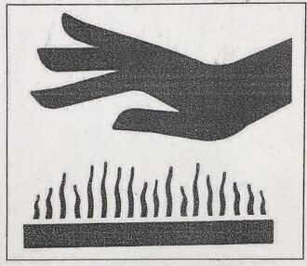
Sluk motoren, og vent, til maskinen er kølet af, før du udfører vedligeholdelse.
Motorens udstødningsrør, ventilatorer, hydrauliske rør, glidende dele og mange andre dele af maskinen er meget varme, når motoren lige er blevet slukket. Berøring af disse dele kan forårsage forbrændinger.
Motorkølevæske, hydraulikolie og andre olier er også udsat for høje temperaturer og tryk.
Vær forsigtig med ikke at røre ved hydraulikolien, når du løsner dækslet eller proppen.
Betjening af maskinen i denne situation kan forårsage forbrændinger eller kvæstelser på grund af varm olie, der sprøjter ud.
4-13

Vær forsigtig, når du bruger et kølesystem med høj temperatur.
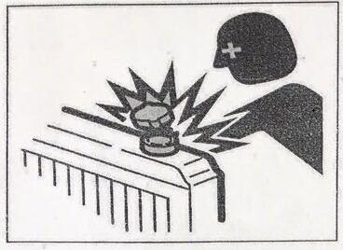
Når kølevandet er varmt, må du ikke fjerne kølerdækslet eller afløbsdækslet. Lad motoren stoppe og vent, indtil motoren og kølevandet er kølet ned, og løsn derefter langsomt kølerdækslet, udluft det indre tryk, og fjern det derefter.
Vær forsigtig med olietrykket.
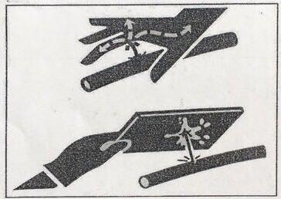
Når motoren er slukket, forbliver der tryk i hydraulikslangen i lang tid.
Det indre tryk skal være helt aflastet, før der udføres vedligeholdelsesarbejde.
Det høje tryk fra hydraulikolien kan gennembore huden eller øjnene, hvilket kan forårsage alvorlige personskader eller endog død. Vær opmærksom på, at den hydrauliske olie, der siver ud af hullerne, er næsten usynlig for det blotte øje. Brug sikkerhedsbriller og tykke handsker, når du kontrollerer, om der er lækager, og brug pap eller krydsfiner til at beskytte huden. Hvis der hydraulikolie ud, kan den forårsage skade.
4-14

Hvis der trænger hydraulisk væske ind i huden, skal den fjernes kirurgisk inden for et par timer af en læge, der har erfaring med sådanne skader.
Aflast trykket, før du arbejder på det hydrauliske system.
Hvis det hydrauliske system fjernes, før trykket er aflastet, kan hydraulikolien blive sprøjtet ud, hvis dækslet eller filteret fjernes, eller hvis røret afmonteres.
Løsn langsomt udluftningsproppen for at slippe trykket fra tanken.
Når du fjerner proppen eller skruen eller afmonterer slangen, skal du stå på den ene side og langsomt løsne den for gradvist at frigøre det indre tryk, før du fjerner den.
Olien eller olieproppen kan blive slynget ud på grund af trykket i køremotortanken.
Løsn langsomt olieproppen for at frigøre det indre tryk.
Hvis du bruger en hammer, skal du passe på sprøjtende rester.
Hvis du bruger en hammer, kan stifter eller metalfragmenter sprøjte rundt, hvilket kan forårsage alvorlig skade.
Brug beskyttelsesudstyr som f.eks. beskyttelsesbriller og handsker, når du hamrer på hårde metaldele som f.eks. stifter, tænder, sidetænder eller lejer med en hammer.
Når du banker på stifter eller tænder, skal du sikre dig, at der ikke er nogen i nærheden.
Pas på med højtryksfedt.
I sporspænderen, når fedtet er under højt tryk, f.eks. ved justering af spændingen, kan fedtaflastningsventilen slynges ud, hvilket kan medføre personskade, hvis nedenstående procedure ikke følges.
4-15

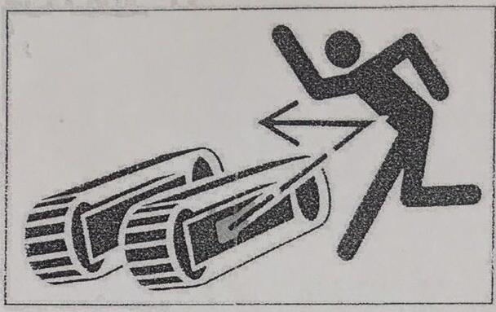
Smørefittings må ikke løsnes.
Løsn langsomt fedtaflastningsventilen, og drej den ikke mere end en omgang.
Anbring ikke ansigtet, arme, ben eller krop foran fedtaflastningsventilen.
Når du løsner fedtaflastningsventilen, og der ikke løber noget fedt ud, fungerer ventilen dårligt. Kontakt venligst producenten eller forhandleren for at få den repareret.
Spændingsanordningen må ikke skilles ad.
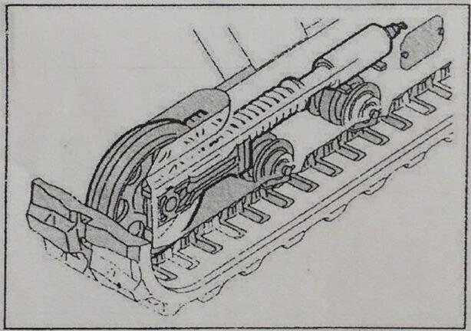
Sporspænderen er udstyret med en kraftig fjeder. Hvis sporspænderen utilsigtet afmonteres, vil fjederen springe ud. Dette kan medføre alvorlige kvæstelser, og sporspændingsanordningen må ikke fjernes.
Tag batterikablet ud af stikket.
Afbryd batterikablet, før du udfører arbejde på det elektroniske system eller svejser. Tag først det negative batterikabel ud af stikket. Når du tilslutter igen, skal du tilslutte det negative batterikabel til sidst.
4-16
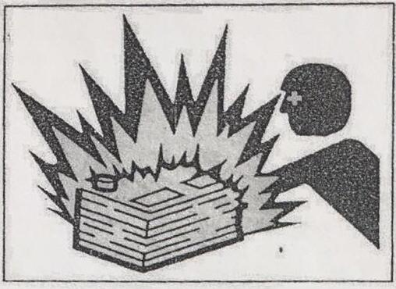
Vær forsigtig, når du håndterer batteriet.
Batteriet indeholder svovlsyre, som kan forårsage øjen- og hudskader, hvis du kommer i berøring med det ved et uheld.
Hvis du ved et uheld får det i øjnene, skal du straks skylle med rent vand og søge lægehjælp omgående.
Ved indtagelse skal du drikke rigeligt med vand eller mælk og straks søge lægehjælp.
Hvis svovlsyre rammer din hud eller dit tøj, skal du vaske det af med rigeligt vand.
Brug beskyttelsesbriller og handsker, når du betjener strømforsyningen.
Batteriet kan generere brændbart brint, som kan forårsage en eksplosion. Hold det væk fra åben ild eller tændte cigaretter.
Brug en lommelygte, når du kontrollerer væskestanden i strømforsyningen.
Før du kontrollerer eller håndterer batteriet, skal du sørge for at slå startkontakten fra for at slukke motoren.
Pas på, at metalværktøj eller andre metalgenstande ikke kommer i kontakt med elektroderne og forårsager kortslutning.
Der kan opstå en elektrisk gnist, når elektroden er løs, og den skal derfor strammes.
Sørg for, at batteridækslet er lukket tæt.
Du må ikke oplade eller tænde motoren, når batteriet er frosset. Ellers kan der opstå en eksplosion. Varm det frosne batteri op til 15 ͦC før brug.
4-17

Brug ikke batteriet, når væskeniveauet er under den nedre grænse. Hvis du ikke overholder dette, fremskyndes batteriets interne ældning og batteriets levetid forkortes, hvilket kan resultere i en eksplosion.
Tilsæt ikke destilleret vand over den øvre grænse, da elektrolytten ellers vil lække ud. Kontakt med væsken kan beskadige huden eller ætse maskindele.
Rengør området omkring elektrolytniveaulinjen med en fugtig klud, og kontrollér væskestanden. Brug ikke en tør klud til at rengøre den, da dette kan medføre ophobning af statisk elektricitet og forårsage forbrænding eller eksplosion.
Brug startkablet til at starte.
Hvis du starter motoren med startkablet, skal du sørge for at tilslutte kablet i overensstemmelse med den korrekte procedure, der er beskrevet nedenfor. Hvis kablet er forkert tilsluttet, vil det medføre afladning og batterieksplosion.
Lad ikke en defekt maskine og redningsmaskinen røre hinanden.
Du må ikke røre ved de positive og negative klemmer på startkablet eller røre maskinen.
Når du tilslutter, skal du først tilslutte det positive startkabel til den positive pol. Når du afbryder forbindelsen, skal du først afbryde det negative kabel fra den negative terminal/jord.
Sørg for at fastgøre clipsen forsvarligt.
Den sidste clips på startkablet tilsluttes så langt væk fra batteriet som muligt.
Brug altid beskyttelsesbriller og handsker, når du bruger startkablet til at starte motoren.
Brug startkabler og -klemmer, der er dimensioneret til batterikapaciteten. Brug ikke beskadigede eller korroderede startkabler og -klemmer.
Sørg for, at batteriet på redningsmaskinen er det samme som maskinens batterikapacitet.
Overlad det til vores servicemedarbejder at udføre svejsereparation.
4-18

Når der skal svejses, skal det udføres af en kvalificeret person på en veludstyret arbejdsplads. For at undgå skader på dele af maskinen forårsaget af for høj strøm eller gnister skal du overholde følgende.
Afbryd batteriet, før du udfører svejsning.
Der må ikke anvendes en kontinuerlig spænding på 200 volt eller mere.
Jordingspunktet skal være tilsluttet inden for en meter fra svejsepladsen.
Jordklemmen må ikke tilsluttes i nærheden af den elektroniske styreenhed/måleren eller stikket.
Sørg for, at der ikke er nogen pakninger eller lejer mellem svejsningen og jorden.
Tilslut ikke jordklemmen omkring arbejdsenhedens stift eller hydrauliske cylinder.
For at udføre svejsearbejde på maskinen skal du afbryde stikket til den elektroniske styreenhed, før du arbejder.
Vibrationer hos operatører
Med hensyn til de vibrationer, som maskinen overfører til operatøren, viser testresultaterne, at operatørens øvre lemmer udsættes for vibrationer på under 2,5 M/S2, mens kroppen i sædet udsættes for vibrationer på under 0,5 M/S2.
Affaldshåndtering
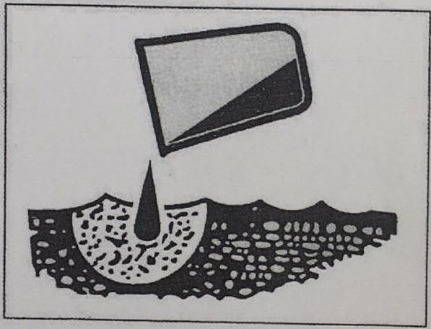
4-19

Sørg for, at den spildolie, der løber ud fra maskinen, opsamles i beholderen. Ukorrekt bortskaffelse af spildolie vil forurene miljøet.
Ved håndtering af farlige materialer som f.eks. smøremidler, brændstoffer, kølemidler, opløsningsmidler, filtre og batterier skal du følge gældende love og bestemmelser.
Behandling af farlige kemikalier.
Direkte kontakt med farlige kemikalier kan forårsage alvorlig skade.
Skadelige kemikalier, der anvendes i denne maskine, herunder fedt, batterielektrolyse, flydende kølemiddel, belægninger og klæbemidler.
Håndter farlige kemikalier med forsigtighed og omtanke.
4-20

Tekniske standardparametre Reference.
Specifikation af | enhed | HFT12
Akselafstand | mm | 1100
Sporlængde på land | mm | 1330
Platformens frihøjde | mm | 380
Venderadius for platformens bagside | mm | 933
Chassisbredde | mm | 1100
Sporbredde | mm | 180
Sporhøjde | mm | 320
Transportlængde | mm | 2870
Maskinhøjde | mm | 2200
Maks. graveradius | mm | 3150
Maks. gravedybde | mm | 1950
Maks. gravehøjde | mm | 2910
Maks. dumpinghøjde | mm | 2050
Maks. lodret gravedybde | mm | 1675
Mindste rotationsradius | mm | 1430
Maks. opgraderede højde for bulldozerblad | mm | 325
Maks. gravedybde for bulldozerblad | mm | 175
Driftsvægt | kg | 1200
Skovlkapacitet | M3 | 0,03
Motor, nominel effekt | KW | KOOP KD192F EURO V

5-1

Hovedspecifikationer
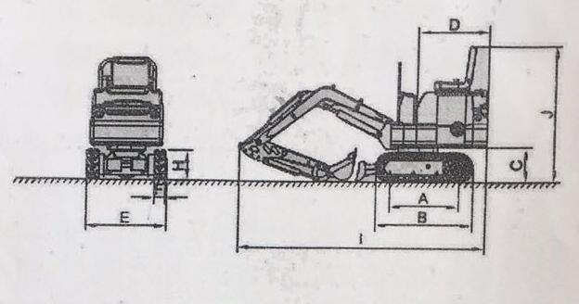

Samlet størrelse: mm
A Spor 980
B Sporets samlede længde 1330
C Platformens frihøjde 380
D Radius for platformens ende. 933
E Bundbredde. 1100
F Sporvidde. 180
H Sporhøjde. 320
I Transportlængde. 2870
J Fuld køretøjshøjde. 2200
5-2

Arbejdsområde
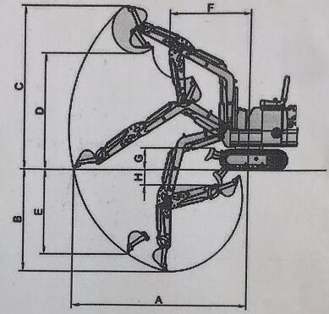
Arbejdsområde: mm
A Maksimal jordudgravningsradius 2400
B Maksimal gravedybde 1950
C Maksimal gravehøjde. 2910
D Maksimal aflæsningshøjde. 2050
E Maksimal lodret gravedybde. 1675
F Mindste drejeradius. 1430
G Dozerbladets maksimale løftehøjde. 345
H Dozerbladets maksimale gravedybde. 225
5-3
Skematisk diagram over det hydrauliske system
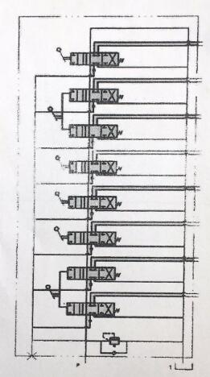
6-1

Liste over tilbehør og reservedele
Liste over vedlagte filer
Fodmåtte
2. Indvendige dele
Andet biltilbehør
Skruetrækker 1
2. Skruetrækker 1
3. Sekskantet stik 1
4. Sekskantet hoved 1
5. Fedtpistol 1
6. Åbne skruenøgler på hhv. 10x12 14x17 18x21 19x22 22x24 27x30
7. Værktøjskasse 1
Tre filer
1. Håndbog om drift og vedligeholdelse 1
2. Tre garantibeviser 1
3. Certifikat 1

